# 设计模式基本要素

* + 模式名称：一个助记名，用一两个词来描述模式的问题、实施方案和效果。
  + 问题：描述了应该何时使用该模式。
  + 实施方案：描述了设计的组成成分，它们之间的相互关系及各自的职责和协作方式。
  + 效果：描述了模式应用后的效果及使用模式应权衡的问题。

**类图符号表示：**

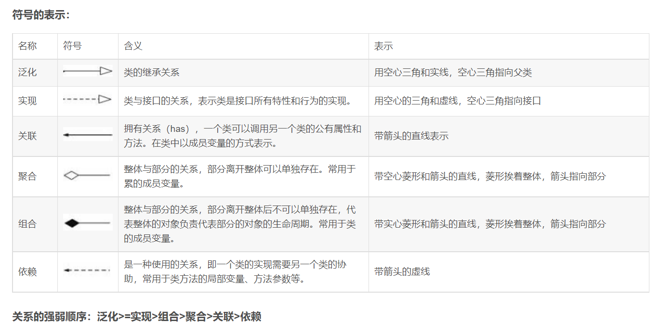

Ps:聚合和组合的区别：

组合：**对象不能由其他对象共享**，且与构成他的对象一起消亡。整体和部分是不可分割的，有共同的生命周期。

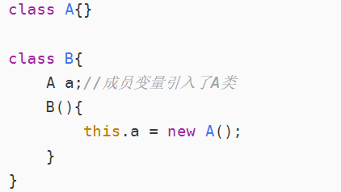

聚合：**一个类的实例由另一个类的实例构成**，后期使用不会因为对象的删除而删除;

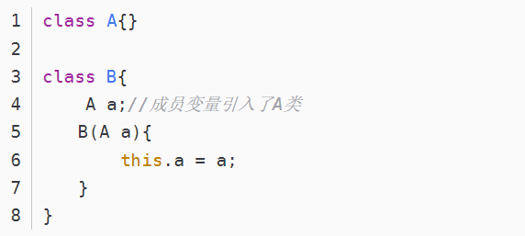

# 设计模式解决问题

【创建型模式】

* 1. Abstract Factory（抽象工厂）：提供一个创建**一系列相关或相互依赖**对象的接口，而无需指定他们具体的类；
  2. Builder（生成器）：将一个复杂对象的构建与它的表示分离，使得同样的构建过程可以创建不同的表示；
  3. Factory Method（工厂）：定义一个用于创建对象的接口，让子类决定将哪一个类实例化。Factory Method 使一个类的实例化延迟到其子类；
  4. Prototype（原型）：用原型实例指定创建对象的种类，并且通过拷贝这个原型来创建新的对象；
  5. Singleton（单例）：保证一个类仅有一个实例，并提供一个访问它的全局访问点；

【结构性模式】

* 1. Adapter（适配器）：将一个类的接口转换成客户希望的另外一个接口。Adapter模式使得原本由于接口不兼容而不能一起工作的那些类可以一起工作；
  2. Bridge（桥）：将抽象部分与它的实现部分分离，使他们都可以独立地变化；
  3. Composite（组合）：将对象组合成树形结构以表示“部分-整体”的层次结构。Composite使客户对单个对象和复合对象的使用具有一致性；
  4. Decorator（装配者）：动态地给一个对象添加一些额外的职责。就扩展功能而言，Decorator模式比生成子类方式更为灵活；
  5. Façade（门面/外观）：为子系统中的一组接口提供一个一致的界面，Façade模式定义了一个高层接口，这个接口使得这一子系统更加容易使用；
  6. Flyweight（轻量级）：运用共享技术有效地支持大量细粒度的对象（避免new）；
  7. Proxy（代理）：为其他对象提供一个代理以控制对该对象的访问；

【行为型模式】

* 1. Chain Of Responsibility（职责链）：为解除请求的发送者和接收者之间耦合，而使多个对象都有机会处理这个请求。将这些对象连成一条链，并沿着这条链传递该请求，直到有一个对象处理它。
  2. Command（命令）：将一个请求封装为一个对象，从而使你可用不同的请求对客户进行参数化；对请求排队或记录请求日志，以及支持可取消操作；
  3. Interpreter（解释器）：给定一个语言，定义它的文化的一种表示，并定义一个解释器，该解释器使用该表示来解释语言中的句子。
  4. Iterator（迭代器/游标）：提供一种方法顺序访问一个聚合对象（容器）中各个元素，而又不需要暴露该对象的内部表示。
  5. Mediator（中介者）：用一个中介对象来封装一系列的对象交互。中介者使各对象不需要显式地相互引用（调用），从而使其耦合松散，而且可以独立地改变它们之间的交互。
  6. Memento（备忘录）：在不破坏封装封装性的前提下，捕获一个对象的内部状态，并在该对象之外保存这个状态。这样以后就可将该对象恢复到保存的状态。
  7. Observer（观察者）：定义对象间的一种一对多的依赖关系，以便当一个对象的状态发生改变时，所有依赖于它的对象都得到通知并自动刷新。
  8. State（状态模式）：允许一个对象在其内部状态改变时改变它的行为。对象看起来似乎修改了它所属的类。
  9. Strategy（策略）：定义一系列算法，把它们一个个封装起来，并且使它们可相互替换。本模式使得算法的变化可独立于使用它的客户。
  10. Visitor（访问者）：表示一个作用于某对象结构中的各元素的操作。它使你可以在不改变各元素的类的前提下定义作用于这些元素的新操作。
  11. Template Method：定义一个操作中的算法的骨架，而将一些步骤延迟到子类中。Template Method使得子类可以不改变一个算法的结构即可重定义该算法的某些特定步骤。

PS:

1. 在组件构建过程中，某些接口之间直接的依赖常常会带来很多问题、甚至无法实现。采用添加一层间接（稳定）接口，来隔离本来互相紧密关联的接口是一种常见的方案。
2. “间接”思想：比如C++中的指针，比如软件的诞生本身就是间接的思想的应用，刚开始是没有软件的，人和计算机硬件直接交互，后来出现了软件，就是在硬件和人之间添加了一层间接层，后来发现软件和硬件之间又可以提取出一些稳定的东西作为间接层，就是现在所说的操作系统，它是软件和硬件之间的间接层。因此“间接”这种设计思想其实就是将变化中的稳定部分剥离出来。软件设计思想的核心观念就是“间接"，当我们走投无路的时候，考虑是否可以使用间接层来实现。

# 设计模式

设计模式的应用不宜先入为主，一上来就使用设计模式是对设计模式的最大误用。没有一步到位的设计模式。敏捷软件开发实践提倡的“Refactoring to Patterns（重构中获得模式）”是目前普遍公认的使用设计模式的最好方法；

重构关键技法：

1. 静态 -> 动态（静态绑定 -> 动态绑定）
2. 早绑定 -> 晚绑定
3. 继承 -> 组合
4. 编译时依赖 -> 运行时依赖
5. 紧耦合 -> 松耦合

## 【设计模式基础】



### 【从目的划分】

设计模式分为三种：

1. 创建型模式
2. 结构型模式
3. 行为型模式

创建型模式：

**将对象的部分创建工作延迟到子类或者其他对象，从而应对需求变化为对象创建时具体实现引来的冲击；**

类---创建型模式：使用继承改变被实例化的类；

对象---创建型模式：将实例化委托给另一个对象；

结构型模式：

**通过类继承或者对象组合获得更灵活的结构，从而应对需求变化为对象的结构带来的冲击；**

行为型模式：

**通过类继承或者对象组合来划分类与对象间的职责，从而应对需求变化为多个交互的对象带来的冲击（对象之间的通信，完成单个对象无法完成的行为）；**

### 【从范围划分】

* 类模式处理类与子类的静态关系（更偏向于继承方案）
* 对象模式处理对象间的动态关系（更偏向于对象组合方案）

### 【从封装变化角度划分】

* 组件协作：Template Method、Strategy、Observer/Event
* 单一职责：Decorator、Bridge
* 对象创建：Factory Method、Abstract Factory、Prototype、Builder
* 对象性能：Singleton、Flyweight
* 接口隔离：Facade、Proxy、Mediator、Adapter
* 状态变化：Memento、State
* 数据结构：Composite、Iterator、Chain of Responsibility
* 行为变化：Command、Visitor
* 领域问题：Interpreter

## 【设计模式原则】



* **开闭原则：**

增加新功能时，重新定义一个接口（开），不要修改原来的接口（闭）（为了向下兼容，如果修改了，可能对已经使用这个接口的代码造成影响）；

**开闭原则的意思是**：对扩展开放，对修改关闭。在程序需要进行拓展的时候，不能去修改原有的代码，实现一个热插拔的效果。

* **里氏代换原则（LSP）：**

个人理解：子类包括基类的全部功能。

里氏代换原则是面向对象设计的基本原则之一。 里氏代换原则中说，任何基类可以出现的地方，子类一定可以出现。LSP 是继承复用的基石，只有当派生类可以替换掉基类，且软件单位的功能不受到影响时，基类才能真正被复用，而派生类也能够在基类的基础上增加新的行为。里氏代换原则是对开闭原则的补充。实现开闭原则的关键步骤就是抽象化，而基类与子类的继承关系就是抽象化的具体实现，所以里氏代换原则是对实现抽象化的具体步骤的规范。

* **依赖倒转原则：**

这个原则是开闭原则的基础，具体内容：针对接口编程，依赖于抽象而不依赖于具体实现

* **接口隔离原则：**

这个原则的意思是：使用多个隔离的接口，比使用单个接口要好。它还有另外一个意思是：降低类之间的耦合度。由此可见，其实设计模式就是从大型软件架构出发、便于升级和维护的软件设计思想，它强调降低依赖，降低耦合。

* **迪米特法则 – 最少知道原则：**

一个实体应当尽量少地与其他实体之间发生相互作用，使得系统功能模块相对独立。

* **合成复用原则：**

尽量使用合成/聚合的方式，而不是使用继承

## 【创建型模式】

### Abstract Factory（抽象工厂）



多个工厂，找到这多个工厂之间的相同点，抽象出来提供一个抽象工厂；不同点可以在具体抽象工厂子类实现；

* 【意图】

提供一个创建一系列相关或相互依赖对象的接口，而无需指定他们具体的类；

* 【动机】

考虑一个支持多种视感标准的用户界面工具包；

* 【思路】
  + 1. 抽象工厂类（WidgetFactory）：声明了一个用来创建视觉标准的接口；
    2. WidgetFactory的子类（MotifWidgetFactory）:每一子类实现用于创建合适视觉风格的窗口组件的操作（也是一个工厂）；
    3. Client端：客户仅与抽象工厂类定义的接口交互，并不知道哪些类实现了特定视觉风格的窗口组件；
    4. WidgetFactory 增强了具体窗口组件类之间依赖关系。例如：一个Motif的滚动条应该与Motif按钮一起使用；
* 【适用性】

以下情况可以使用Abstract Factory模式：

1. 一个系统要独立于它的产品的创建、组合和表示时；（抽象系统工厂）
2. 一个系统要由多个产品系列中的一个来配置时；（抽象产品工厂）
3. 当你要强调一系列相关的产品对象的设计以便进行联合使用时；
4. 当你提供一个产品类库时，而只想显示它们的接口而不是实现时；

* 【结构】

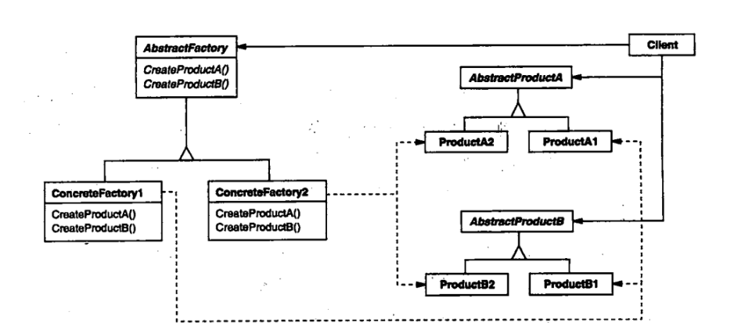

* 【参与者】

1. AbstractFactory:声明一个创建抽象产品对象的操作接口。
2. ConcreteFactory:实现创建具体产品的操作接口。
3. AbstractProduct:为一类产品对象声明一个接口。
4. ConcreteProduct（ProductA B）:定义一个将被相应的具体工厂创建的产品对象；实现AbstractProduct接口。
5. Client:仅使用由AbstractFactory和AbstractProduct类声明的接口.

* 【协作】
* 通常运行时刻创建一个ConcreteFactory类的实例。这一具体的工厂创建具有特定实现的产品对象；为创建不同的产品对象，客户应使用不同的具体工厂。
* AbstractFactory将产品对象的创建，延迟到他的ConcreteFactory子类；
* 【效果】
* **分离了具体的类**：产品的类名与客户代码分离；（不会出现在客户的代码中）
* **使得易于交换产品系列**：一个具体工厂在一个应用中仅出现一次 — 即在它初始化时；只需要改变“具体工厂”即可使用不同的配置；
* **有利于产品的一致性**：当一个系列中的产品对象被设计成一起工作时，一个应用只能使用同一个系列中的对象；
* **难以支持新种类的产品：**难以扩展抽象工厂以生产新种类的产品。这是因为AbstractFactory规定的接口，确定了可以被创建的产品集合。（解决方法见【实现】）
* 【实现】
* **将工厂作为单件**：一个应用中一般每个产品系列只需要一个ConcreteFactory实例。因此工厂通常最好实现为一个（Singleton）；
* **创建产品**：AbstractFactory仅声明一系列创建产品的接口，真正创建产品是由ConcreteProduct子类实现的。最通常的一个办法是为每一个产品定义一个工厂方法（Factory Method）
* **定义可扩展的工厂**：基于原型的和基于类的抽象工厂(变形的抽象工厂)，灵活但不太安全的设计就是给创建对象的操作增加一个参数。该参数指定被创建对象的种类（一个标识符、一个整数、一个字符串都可），实际上使用这种方法，AbstractFactory只需要一个“Make”操作和一个指示要创建对象种类的参数；

**形式：void MakeObject(int n);**

* 【代码示例】



* 【已知应用】

InterView使用Kit后缀来表示AbstractFactory类。它定义WidgetKit和DialogKit抽象工厂来生成与特定视感风格相关的用户界面对象；InterView还包括一个LayoutKit，他根据所需要的布局生成不同的组成对象（Composite）;

ET++使用Abstract Factory模式以达到在不同窗口系统间的可移植性；**WindowSystem抽象基类定义一些接口，来创建表示窗口系统资源的对象；具体的子类为某个特定的窗口系统是实现这些接口。运行时刻，ET++创建一个具体的WindowSystem子类的实例，以创建具体的系统资源；**

* 【相关模式】
* AbstractFactory类通常用工厂方法（Factory Method）实现，但他们也可以用Prototype实现；
* 一个具体的工厂通常是一个单件（Singleton）

### Builder（生成器）



将产品当成一个对象，各部件就是产品中的属性，Builder 定义生成各部件的接口规范，ConcreteBuilder实现Builder定义的规范，Director-指挥者使用规范构造产品；

* 【意图】

将一个复杂对象的构建（构建代码，Director ）与它的表示（实现代码，表达意义）分离，使得同样的构建过程可以创建不同的表示；**分步骤创建一个复杂对象；**

* 【适用性】

1. 当创建复杂对象时，应该独立于该对象的组成部分及它们的装配方式时；
2. 当构造过程必须允许被构造的对象有不同的表示（实现方式）时；

* 【结构】

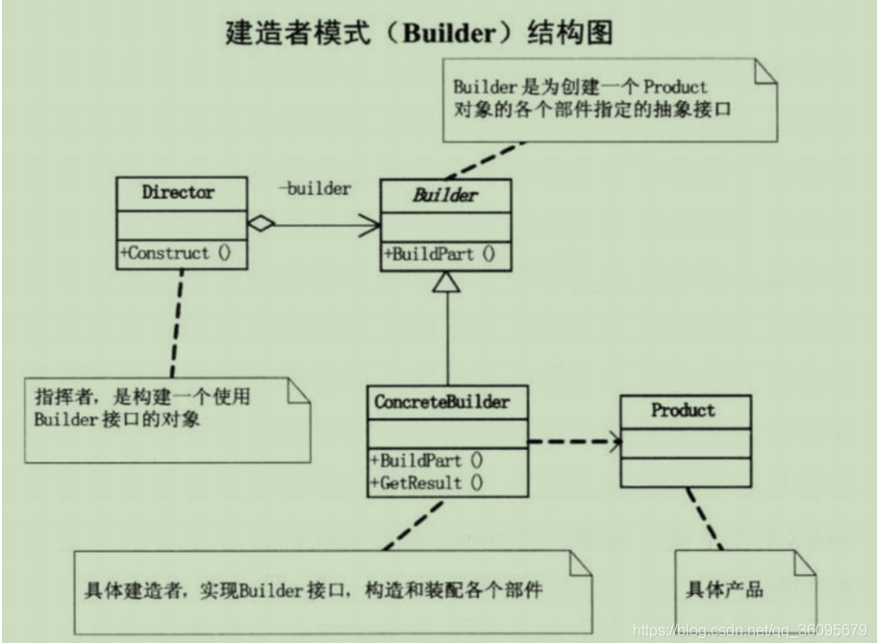

* 【参与者】

1. Builder：为创建一个Product对象的各个部件指定抽象接口（分步骤）。
2. ConcreteBuilder

* 实现Builder以构造和装配该产品的各个部件。
* 定义并明确它所创建产品部件的表示。
* 提供一个检索(获取)产品的接口。

1. Director（指导者）：指导构造一个使用Builder接口的对象
2. Product：

* 被构造的复杂对象；
* 包含定义组成部件的类，包括将这些部件装配成最终产品的接口；
* 【协作】
* 客户创建Director对象，并用它所想要的Builder对象进行配置；
* 一旦产品部件被生成，导向器就会通知生成器；
* 生成器处理导向器的请求，并将部件添加到该产品中；
* 客户从生成器中检索产品；

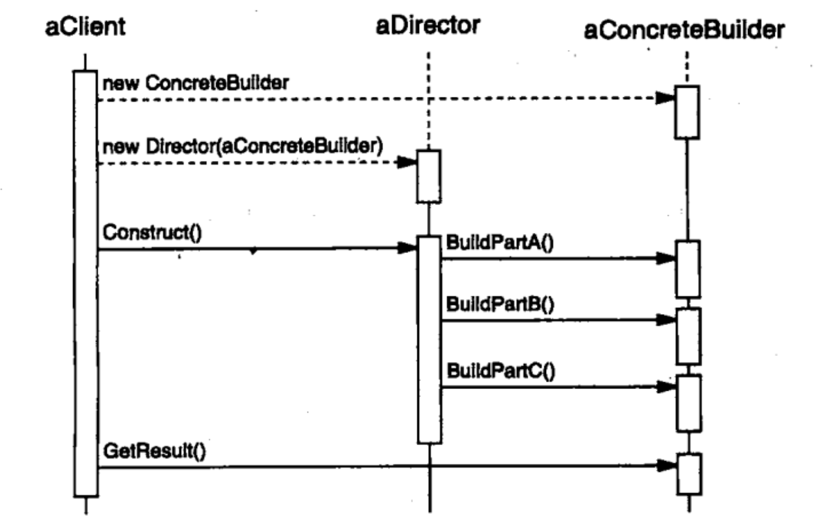

* 【效果】
* **使你可以改变一个产品的内部表示（表达意义）：**Builder对象提供给导向器一系列构造产品的抽象接口。该接口使得生成器可以隐藏这个产品的实现方式和内部结构；同时也隐藏了如何装配的。接口是抽象的，你在改变该产品的内部实现方式时所要做的只是定义一个新的具体生成器；
* **将构造代码（Director）和表示代码(表达意义)分开：**Builder模式通过封装一个复杂对象的创建和表示方式，提高了对象的模块性；
* **使你可对构造过程进行更精细化的控制：**Builder模式与一下子就生成产品的创建型模式不同，他是在Director的控制下一步一步构造产品的。仅当该产品完成时导向者才从生成器中取回它。Builder模式更好的反映产品的构造过程。这使你可以更精细的控制构建过程，从而更精细的控制所得产品的内部结构；
* 【实现】
* **装配和构造接口：**Builder接口必须足够普遍，为各种类型的具体生成器生成产品，提供方便；
* **为什么产品没有抽象类：**通常情况下，具体生成器生成的产品，它们的表示相差巨大。
* **在Builder中缺省的方法为空：**不为纯虚函数，使客户只定义自己感兴趣的操作**；**
* 【代码示例】



### Factory Method（工厂方法）



* 【意图】

定义一个用于创建对象的接口，让子类决定实例化哪一个类。FactoryMethod让一个产品类的实例化（创建）延迟到其工厂子类中。（工厂方法更像抽象工厂的一个子集，**为每一个产品创建一个工厂方法（生成创建对象类的子类），产品不复杂时**）

* 【适用性】

1. 当一个类不知道它所必须创建的对象的时候。
2. 当一个类希望由它的子类来指定它所创建的对象的时候。
3. 当类将创建对象的职责委托给多个子类中的某一个，并且你希望将哪一个子类是代理者，这一信息局部化的时候。

* 【结构】

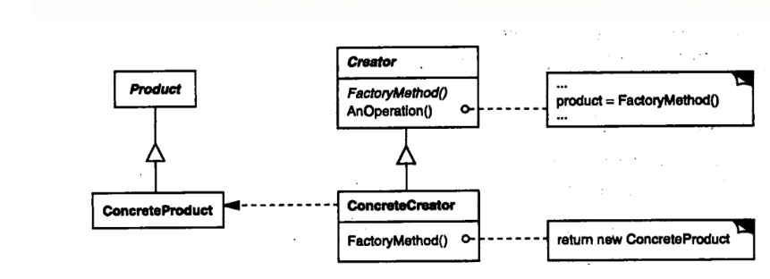

* 【参与者】

1. Product：定义工厂方法所创建的对象；
2. ConcreteProduct：实现Product接口；
3. Creator：
   * 声明工厂方法，该方法返回一个Product类型的对象。Creator也可定义一个工厂方法的缺省实现，它返回一个ConcreteProduct对象；
   * 可以调用工厂方法一创建一个Product对象；
4. ConcreteCreator:重定义工厂方法返回一个ConcreteProduct实例；

* 【协作】

Creator依赖于它的子类来定义工厂方法，所以它返回一个适当的ConcreteProduct实例；

* 【效果】

工厂方法不再将与特定应用有关的类绑定到客户代码中。代码处理Product接口；因此它可以与用户定义的任何ConcreteProduct类一起使用；

工厂方法一个潜在的缺点：客户可能仅仅为了创建适当的Product对象，而迫使你创建Creator子类（**可使用Prototype模式**）。

另外两种效果：

* **为子类提供挂钩(Hook)：**用工厂方法在一个类的内部创建对象通常比直接创建对象更灵活。Factory Method给子类一个挂钩以提供对象的扩展版本；
* **连接平行的类层次：**当一个类将它的一些职责委托给一个独立类的时候，就产生了平行层次

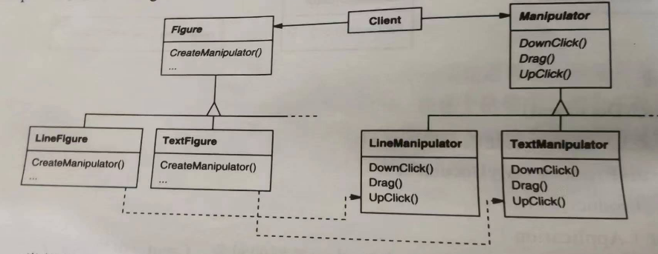

* 【实现】

考虑以下问题：

* + **主要有两种不同的情况：**

1. Creator类是一个抽象类并且不提供它所声明的工厂方法的实现；
2. Creator类是一个具体的类并且为工厂方法提供一个缺省的实现；
   * **参数化工厂方法：**使工厂方法可以创建多种产品；工厂方法采用一个标识，标识要被创建的对象种类的参数；
   * **特定语言的变化和问题：**延迟初始化技术；（将74页- lazy initialization）
   * **使用模板以避免创建子类:**避免仅为创建适当的Product对象，而迫使你创建Creator子类，在C++中另一个解决方法是提供一个Creator的一个模板子类，它使用Product类作为模板参数；
   * **命名约定**

* 【代码示例】



### Prototype（原型）



* 【意图】

用原型实例指定创建对象的种类，并且通过拷贝这些原型创建新的对象。(通过克隆自己来创建对象,调用的是拷贝构造函数（需要深拷贝），原型对象是this对象（最本质的对象) )

* 【适用性】

“对象创建成本大”时：如对象中的数据需要经过计算得到或从RPC、网络、数据库、文件系统等非常慢的I/O读取，这种情况下利用原型模式（原型模式解决的是第二次及以后创建对象效率的问题，使用克隆）;

* 类初始化消耗资源较多；
* 构造函数很复杂
* 循环体中产生大量的对象;
* 【结构】

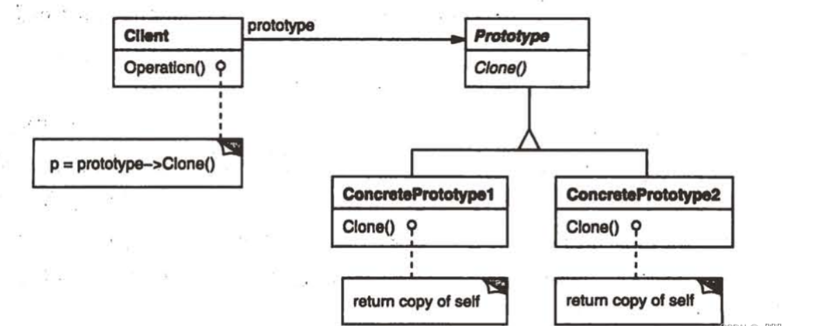

* 【参与者】
* Prototype：声明一个克隆自身的接口；
* ConcretePrototype:实现一个克隆自身的操作；
* Client：让一个原型克隆自身从而创建一个新的对象；
* 【协作】

客户请求一个原型克隆自身；

* 【效果】
* 运行时刻增加和删除产品：Prototype允许只通过客户注册原型实例就可以将一个新的具体产品类并入系统；
* 改变值以指定新对象：
* 改变结构以指定新对象：
* 减少子类的构造：
* 用类动态配置应用：运行时刻允许你动态将类装载到应用中；
* 【实现】

考虑以下问题：

* **使用一个原型管理器**：当一个系统中，原型数目不固定时（也就是说，可以动态创建或销毁），要保持一个可用原型注册表；客户不会自己来管理原型，但会在注册表中存储和检索原型。客户克隆一个原型前会向注册表请求该原型。我们称这个注册表为原型管理器；
* **实现克隆操作：**深拷贝，要不两个对象不独立；
* **初始化克隆对象：**客户需要对克隆的对象进行重新赋值时(Clone完后，重新赋值一般是引入一个Initialize操作)；
* 【代码示例】



### SINGLETON（单件）



* 【意图】

保证一个类仅有一个实例，并提供一个访问它的全局访问点；

* 【适用性】
* 当类只能有一个实例而且客户可以从一个众所周知的访问点访问它时；
* 当这个唯一实例应该是通过子类化可扩展的，并且客户应该无需更改代码就能使用一个扩展实例时；
* 【结构】

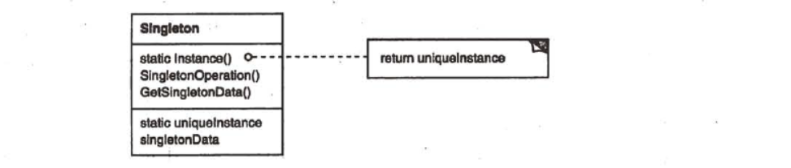

* 【参与者】

Singleton

* + 定义一个Instance操作，允许客户访问它的唯一实例。Instance是一个类操作（静态操作）；
  + 负责创建它自己的唯一实例；
* 【协作】

客户只能通过Singleton的Instance操作访问一个Singleton的实例；

* 【效果】
* **对唯一实例的受控访问：**
* **缩小名字空间：**Singleton模式是对全局变量的一种改进。避免了那些存储唯一实力的全局变量被污染了名字空间；
* **允许操作和表示的精化：**Singleton类可以有子类，而且用这个扩展类的实例来配置一个应用是很容易的；
* **允许可变数目的实例：**
* **比类操作更灵活：**
* 【实现】

使用Singleton模式时所要考虑的实现问题：

**保证一个唯一实例：**一般做法是静态成员函数，在该函数中，实现创建实例的操作，**使用双锁机制保证线程安全；**

**创建Singleton类的子类：单件注册表**，该注册表在字符串名字和单间之间建立映射，Singleton类不再负责创建单件，主要职责是使得供选择的单件对象在系统中可以被访问；

* 【代码示例】



### 创建型模式的讨论

生成创建对象类的子类：Factory Method模式

定义一个对象负责明确产品对象：

* Abstract Factory
* Builder
* Prototype

这三个模式都涉及到**创建一个新的负责创建产品对象的“工厂对象”；**

Abstract Factory 由这个工厂对象产生多个类的对象。

Builder由这个工厂对象使用一个相对复杂的协议，逐渐创建一个复杂的产品。

Prototype由该工厂对象通过拷贝原型对象来创建产品对象。（原型对象即产品对象）

## 【结构型模式】

### Bridge(桥接)



* 【意图】

将**抽象部分**与它的**实现部分**分离，使他们都可以独立地变化；

**实现部分：**提供基础操作；

**抽象部分：**定义了基于这些基础操作的较高层次的操作（封装这些基础操作）；

* 【适用性】
* 不希望在抽象和实现部分之间有一个固定的绑定关系。在程序运行时刻实现部分应可以被选择或者切换；
* 类的抽象以及它的实现都应该可以通过生成子类的方法加以扩充。Bridge模式使你可以对不同的抽象接口和实现部分进行组合，并分别对他们进行扩充；
* 对一个抽象的实现部分的修改应对客户不产生影响（即客户代码不必重新编译）；
* **需要将一个对象分解成两部分**；
* 多个抽象部分对象间可以共享实现部分对象（static修饰）（可能使用引用计数），但同时要求客户并不知道这一点；
* 【结构】

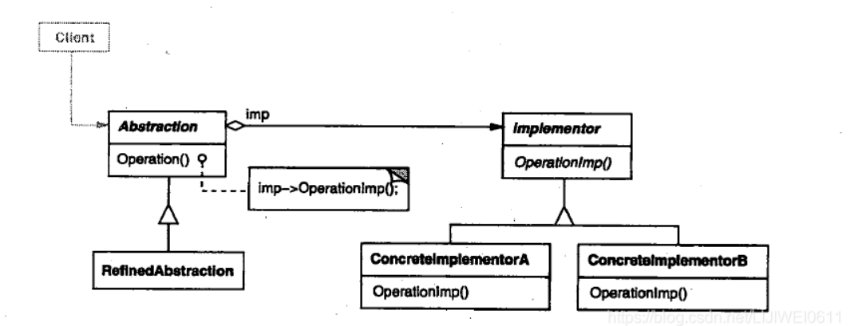

* 【参与者】

**Abstraction**

* + 定义抽象类接口；
  + 维护一个指向Implementor类型对象的指针；

**RefinedAbstraction**

扩充由Abstraction定义的接口；

**Implementor** 定义实现类的接口，该接口不一定要与Abstraction的接口完全一致；事实上这两个接口可以完全不同。一般来讲，Implementor接口仅提供基本操作，而Abstraction则定义了基于这些基本操作的较高层次的操作；

**ComcreteImplementor**

实现Implementor接口并定义它的具体实现；

* 【协作】

Abstraction 将Client的请求转发给它的Implementor对象；

* 【效果】
* **分离抽象部分接口及其实现部分：**一个实现未必不变地绑定在一个接口上。抽象类可以运行时刻 ，一个对象甚至可以在运行时刻改变它的实现；
* **提高可扩充性：**
* **实现细节对客户透明：**可以对对客户隐藏细节，例如共享Implementor对象以及相应的引用计数机制；
* 【实现】

使用Bridge模式时，需要注意以下一些问题：

* + 仅有一个Implementor:
  + 创建正确的Implementor对象：
  + 共享Implementor对象（static修饰）：C++常用的Handle/Body方法在多个对象间共享一些实现。其中Body有一个对象引用计数器，Handle对它进行增减操作；
  + 采用多重继承机制：（不建议）
* 【代码示例】



### Adapter(适配器)



* 【意图】

将一个类的接口转换成客户希望的另外一个接口，Adapter模式使得原本由于接口不兼容而不能一起工作的那些类可以一起工作；（说白了就是在新接口里面调用旧接口）

* 【适用性】
* 使用一个已存在的类，而它的接口不符合你的需求；
* 创建一个可复用的类，该类可以与其他不相关的类或不可预见的类（即接口可能不兼容的类）协同工作；
* 使用一些已经存在的子类，但不可能对每一个都进行子类化以匹配它们的接口。对象适配器可以适配它的父类接口；
* 【结构】

类适配器：使用多重继承对一个接口与另一个接口进行匹配；（需要私有继承Adaptee的子类，Adapter不是Adaptee的子类）

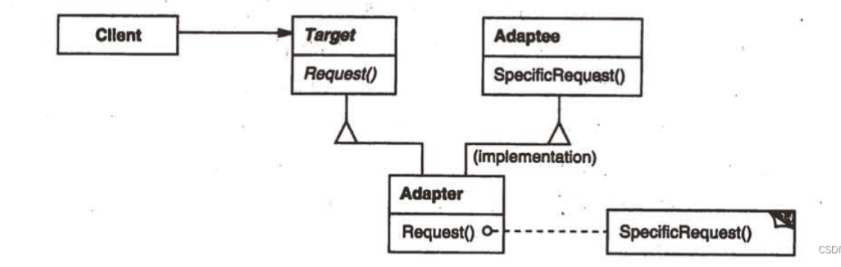

对象适配器：使用对象组合。

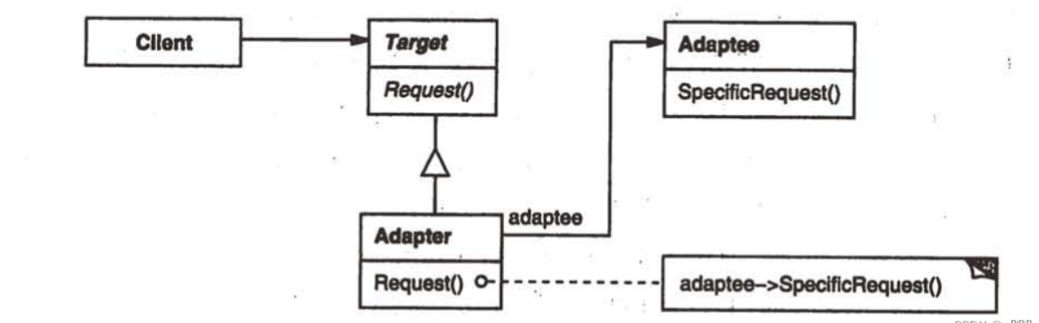

* 【参与者】
* **Target：**定义Client使用的与特定领域相关的接口（目标接口）。
* **Client：**请求Targer接口
* **Adaptee：**定义了一个已经存在的接口，这个接口需要适配。
* **Adaptor：**把Adaptee接口与目标接口进行适配。
* 【协作】

Client在Adapter实例上调用一些操作。然后适配器调用Adaptee的操作实现这个请求；

* 【效果】

类适配器和对象适配器有不同的权衡：

类适配器（继承）：用一个具体的Adapter类对Adaptee和Target进行匹配。结果是当我们想要匹配一个类以及所有它的子类时，类Adapter将不能胜任工作；（不推荐使用,特殊情况“双向适配”，使用多重继承）

对象适配器：允许一个Adapter与多个Adaptee

* 【实现】

需要考虑的问题：

* Adapter的匹配程度
* 可插入适配器（隐含一个“动态”的概念）：**可插入适配器则是可以适配包含不同接口的Adaptee**，**换句话来说，可插入适配器允许适配在程序运行时动态传入的适配者。**

抽象操作：

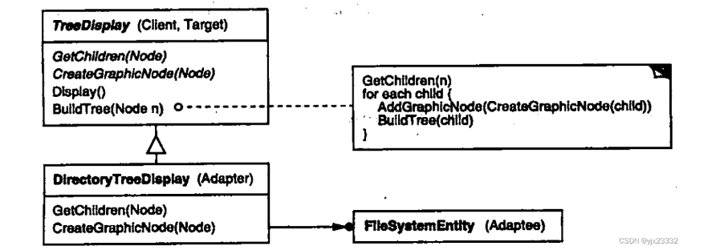

代理：就是弄出一个抽象类（该类就是代理它的子类，因为客户端使用的是该抽象类），其它适配者继承该抽象类；

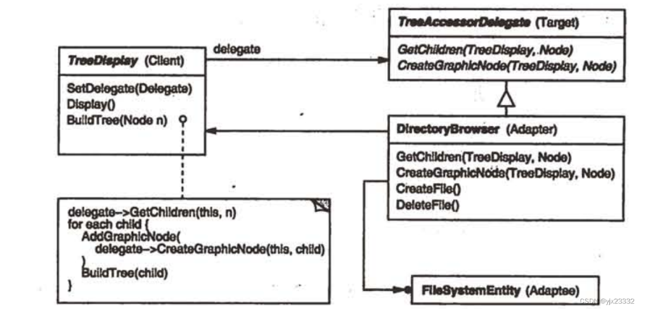

参数化适配器（给适配器传参，具体使用那个对象）

* 双向适配透明操作：适配器类既可以a调用b的接口，也可以b调用a的接口；

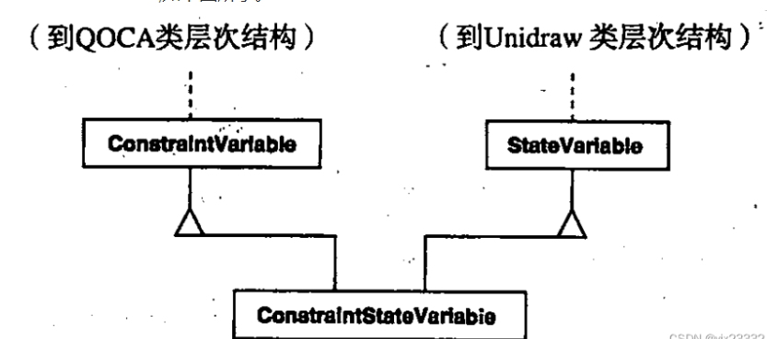

* 【代码示例】



### Composite(组合)



对象聚集；

* 【意图】

将对象组合成[树形结构](https://so.csdn.net/so/search?q=%E6%A0%91%E5%BD%A2%E7%BB%93%E6%9E%84&spm=1001.2101.3001.7020)以表示“部分-整体”的层次结构。Composite使得用户对单个对象和组合对象的使用具有一致性。

* 【适用性】
* 表示对象的“部分-整体”层次结构（物理结构，例如：计算机与组成计算机的零件）；
* 希望客户忽略组合对象与单个对象的不同，客户将统一的使用组合结构中的所有对象；
* 【结构】

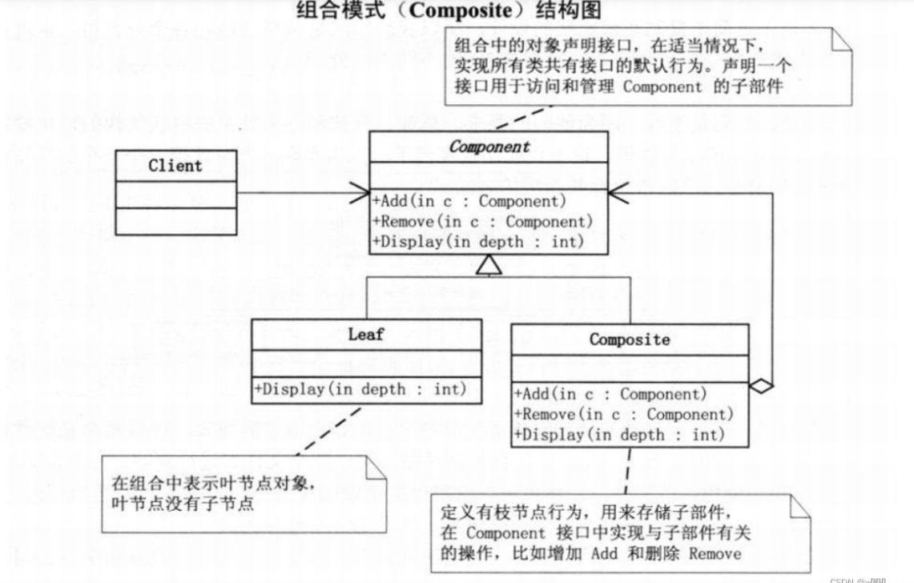

* 【参与者】

**Component**

* + 为组合中的对象声明接口；
  + 在适当的情况下，实现所有类共有接口的缺省行为；
  + 声明一个接口，用于访问和管理Component的子组件；
  + (可选）在递归结构中定义一个接口，用于访问一个父部件，并在合适的情况下实现它；

**Leaf**

* 在组合中表示叶节点对象，叶节点没有子节点；
* 在组合中定义图元对象的行为；

**Composite**

* 定义有子部件的行为（add , remove）；
* 存储子部件；（vector<> v）
* 在Component接口中实现与子部件有关的操作；

**Client**

通过Component接口操纵组合部件的对象；

* 【协作】

用户使用Component类接口与组合结构中的对象进行交互。如果接收者是一个叶节点，则直接处理请求。如果接收者是Composite,它通常将请求发送给它的子部件（叶节点），在转发请求之前或之后，可能执行一些辅助操作；

* 【效果】
* **定义了包含基本对象和组合对象的类层次结构：** 基本对象可以被组合成更复杂的组合对象，而这个组合对象又可以被组合，这样不断递归下去。客户代码中，任何用到基本对象的地方都可以使用组合对象；
* **简化客户代码：**客户可以一致地使用组合结构和单个对象；客户不知道也不关心处理的是一个叶节点还是一个组合组件；
* **使得更容易增加新类型的组件：**新定义的Composite和Leaf子类自动地与已有的结构和客户代码一起工作，客户程序不需因新的**Component**类而改变；
* **使你的设计变的更加一般化：**

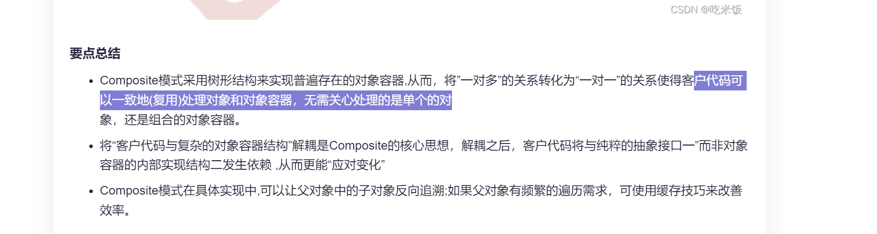

* 【实现】

考虑以下问题：

* **显示的父部件引用：**保持从子部件到父部件的引用能简化组合结构的遍历和管理；
* **共享组件：**
* **最大化Component接口：**Composite模式的目的之一是使用用户不知道他们正在使用的具体的Leaf和Composite类；达到这一目的，应为Leaf和Composite尽可能的多定义一些公共操作；
* **声明管理子部件的操作：**Add/Remove操作，但是这对Leaf节点就有问题了，Leaf节点并没有子节点，这就要在透明性和安全性中抉择（透明性：客户不需要知道正在使用的是Leaf节点还是Composite节点；安全性：Leaf节点，使用add/remove操作会出问题），在Composite模式更关注透明性，安全性的解决方案：提供一个Composite* GetComposite(),Component提供一个返回空指针的缺省操作；
* **Component是否应该实现一个Component列表：**
* **子部件排序：**
* **使用高速缓冲存储改善性能：**
* **应该由谁删除Component：**
* **存储组件最好使用哪一种数据结构：**
* 【代码示例】



### Decorator(装饰)



可以将装饰模式视为一个退化的、仅有一个组件的组合。然而，装饰仅给对象添加一些额外的职责 – 它们的目的不在于对象聚集；

* 【意图】

（已有操作的基础上）动态地给一个对象添加一些额外的职责。就增加功能来说，Decorator模式相比生成子类更为灵活；

* 【适用性】
* 在不影响其他对象的情况下，以动态、透明的方式给单个对象添加职责；
* 处理那些可以撤销的职责；
* 当不能采用生成子类的方法进行扩充时。一种情况是，可能有大量独立的扩展，为支持每一种组合将产生大量的子类，使得子类的数据呈爆炸性增长。另一种情况可能是因为类定义被隐藏，或类定义不能用于生成子类；
* 【结构】

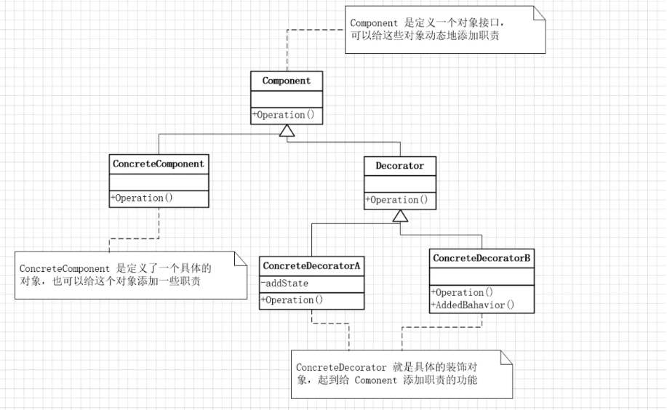

* 【参与者】

**Component**

定义一个对象接口，可以给这些对象动态地添加职责；

**ConcreteComponent**

定义一个对象，可以给这个对象添加一些职责；

**Decorator**

维持一个指向Component对象的指针，并定义一个与Component接口一致的接口。

**ConcreteDecorator**

向组件添加职责；

* 【协作】

Decorator将请求发给它的Component对象，并有可能在转发请求前后执行一些附加的动作；

* 【效果】

**比静态继承更灵活：**比通过继承给对象添加职责更灵活；

**避免在层次结构高层的类有太多的特征：**可以定义一个简单的类，并用Decorator类给它逐渐的添加功能；

**Decorator与它的Component不一样：**

**有许多小对象：**采用Decorator模式进行系统设计往往会产生许多看上去类似的小对象，这些对象仅仅它们相互链接的方式不同，而不是它们的类或是它们的属性值有所不同；

* 【实现】

考虑以下几点：

* **接口一致性：**装饰对象的接口必须与Component的接口一致，这就要有一个公共的父类
* **省略抽象的Decorator类:**当仅需要添加一个职责时；
* **保持Component类的简单性：**集中与定义接口，而不是存储数据；对数据表示的定义延迟到子类；
* **改变对象外壳与改变对象内核：**可以将Decorator看作一个对象的外壳,它可以改变这个对象的行为；改变对象内核的行为使用Strategy模式；
* 【相关模式】

Adapter模式：Decorator模式不同于Adapter模式，因为装饰仅改变对象的职责而不改变它的接口；而适配器将给对象一个全新的接口；

Composite模式：可以将装饰视为一个退化的、仅有一个组件的组合。然而，装饰仅给对象添加一些额外的职责 — 它的目的不在于对象聚集；

Strategy模式：用一个装饰你可以改变对象的外表；而Strategy模式使得你可以改变对象的内核。这是改变对象的两种途径；

* 【代码示例】



Decorator1是通过继承来装配新功能（编译时）；

Decorator2是通过组合来装配新功能（运行时）;

Decorator3是在Decorator2的基础上提出来一个装配者类，用来被需要扩展功能的类继承；

### Facade(外观)



隐含了一个任务分配的概念；

* 【意图】

为子系统中的一组接口提供一个一致的界面，Facade模式定义了一个高层接口,这一接口使得这一子系统更加容易使用；

* 【动机】

将一个系统划分成为若干个子系统，有利于降低系统的复杂性；一个**常见的设计目标是使子系统间的通信和相互依赖的关系达到最小**。达到该目标的途径之一就是引入一个外观对象，它为子系统中较一般的设施提供一个单一而简单的界面；

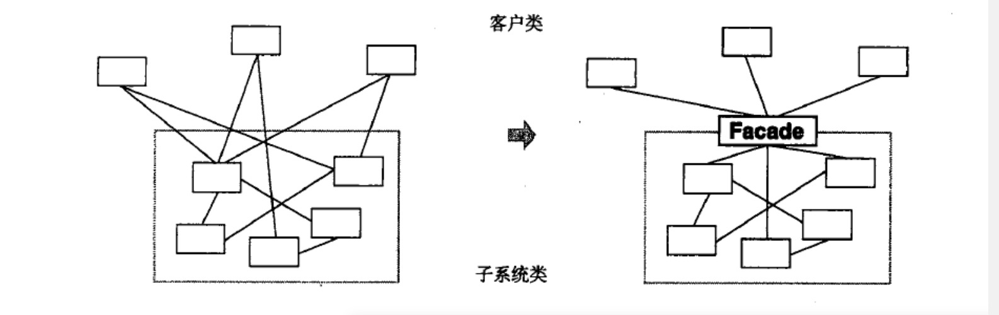

* 【适用性】

遇到以下情况使用Façade模式：

* + 当你要为一个复杂子系统提供一个简单接口时；
  + 客户程序与抽象类的实现部分之间存在着很大的依赖性。引入Façade将这个子系统与客户以及其他的子系统分离，可以提高子系统的独立性和可移植性；
  + 当你需要构建一个层次结构的子系统时，使用**Facade模式定义子系统中每层的入口点**；如果子系统之间是相互依赖的，你可以让它们仅通过Facade进行通讯，从而简化了它们之间的依赖；
* 【结构】

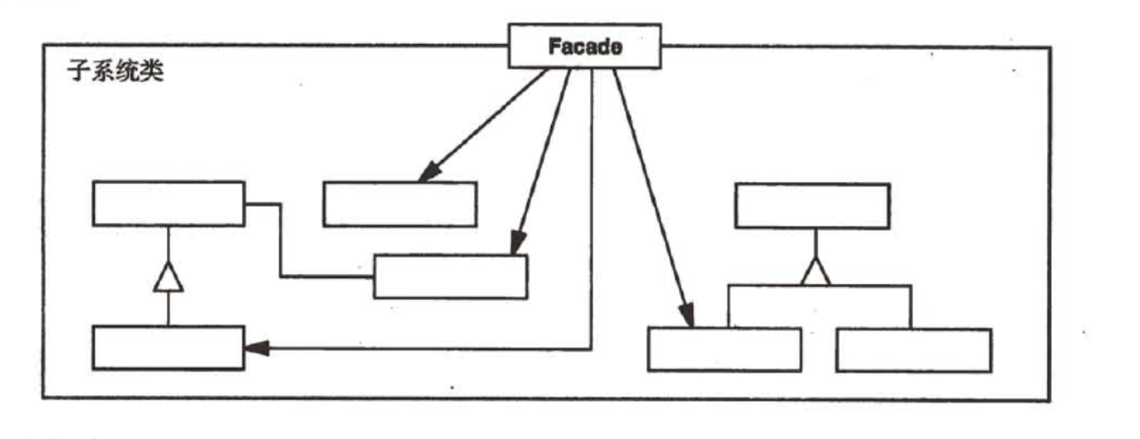

* 【参与者】

**Facade**

* + 知道哪些子系统类负责处理请求；
  + 将客户的请求发送给适当的子系统对象；

**Subsystem class**

* + 实现子系统的功能；
  + 处理由Facade对象指派的任务；
  + 没有Facade的任何相关信息；即没有指向Facade的指针；
* 【协作】
* 客户程序通过发送请求给Facade的方式与子系统通讯,Facade将这些消息转发给适当的子系统对象。尽管是子系统中有关对象在做实际工作，但Facade模式本身也必须将它的接口转换成子系统的接口；
* **使用Facade的客户程序不需要直接访问子系统对象；**
* 【效果】
* 对客户屏蔽子系统组件，因而减少了客户处理的对象的数目并使得子系统使用起来更加方便；
* 它实现了子系统与客户之间的松耦合关系，而子系统内部的功能组件往往是紧耦合的；松耦合关系使得子系统的组件变化不会影响到它的客户。Facade模式有助于建立层次结构系统,也有助于对对象之间的依赖分层。
* 如果应用需要，它并不限制它们使用子系统类。因此你可以在系统易用性和通用性之间加以选择；
* 【实现】
* 降低客户-子系统之间耦合度；
* 公共子系统类与私有子系统类：公共子系统接口，客户可以访问；
* 【代码示例】

**Facade模式主要是对“客户-子系统”之间松耦合处理，框架设计方面的概念，没有规范代码示例**

### FlyWeight(享元、轻量级、共享)



**共享，就先是一个共享对象管理器，用户获取对象时，都应该从对象管理器里面取，不能自己实例化（对象只会初始化时new出来），这就是实现了共享；**

* 【意图】

运用共享技术有效地支持大量细粒度对象；

Ps:**这里的对象**指的是**拥有相同或相似**的对象的开销，**这些对象有一个显著的特点小而多**，是对象共享一个类；

* 【动机】

**为什么使用Flyweight模式？**

面向对象语言的原则就是一切都是对象,但是如果真正使用起来,有时对象数可能显得很庞大。比如字处理软件,如果以每个文字都作为一个对象,几千个字,对象数就是几千,无疑耗费内存,那么我们还是要"求同存异",找出这些对象群的共同点,设计一个元类,封装可以被共享的类；另外,还有一些特性是取决于应用(context),是不可共享的,这也Flyweight中两个重要概念内部状态 intrinsic 和外部状态 extrinsic 之分。（**内部状态（内部除了唯一key值以外的参数），即不会随着环境的改变而改变的可共享部分；外部状态(唯一key值)，指随环境改变而改变的不可以共享的部分。享元模式的实现要领就是区分应用中的这两种状态，并将内部状态外部化。**）

说白点,就是先捏一个的原始模型,然后随着不同场合和环境,再产生各具特征的具体模型,很显然,在这里需要产生不同的新对象,所以 Flyweight 模式中常出现 Factory 模式；Flyweight 的内部状态是用来共享的,Flyweight Factory 负责维护一个Flyweight pool(模式池)来存放内部状态的对象。

Flyweight模式是一个提高程序效率和性能的模式,会大大加快程序的运行速度.应用场合很多:比如你要从一个数据库中读取一系列字符串,这些字符串中有许多是重复的,那么我们可以将这些字符串储存在Flyweight池(pool)中。

* 【适用性】

Flyweight模式的有效性很大程度上取决于如何使用它以及在何处使用它。当以下情况成立时使用FlyWeight模式：

* + - * 一个应用程序使用了大量的对象（图片，字体）；
      * 完全由于使用大量的对象，造成很大的存储开销；
      * 对象的大多数状态都可变为外部状态；
      * 如果删除对象的外部状态，那么可以用相对较少的共享对象取代很多组对象；
      * 应用程序不依赖于对象标识。由于FlyWeight对象可以被共享，对于概念上明显有别的对象，标识测试将返回真值；
* 【结构】

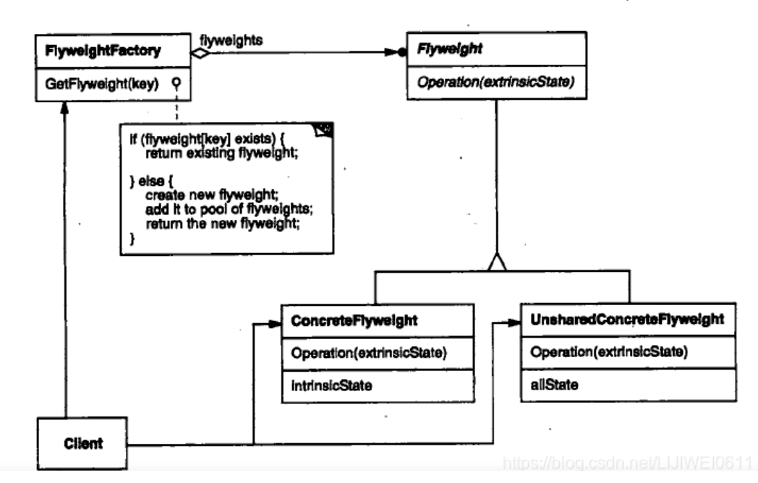

下面的对象图说明了如果共享Flyweight。

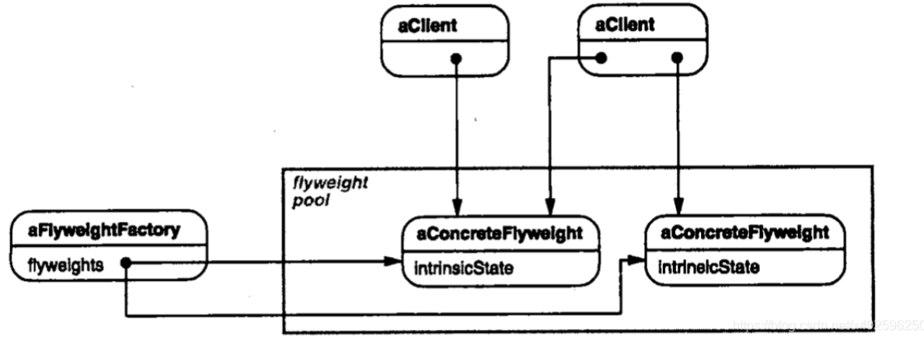

* 【参与者】

**Flyweight**

描述一个接口，通过这个接口FlyWeight可以接受并作用于外部状态（**一个唯一key值**）；

**ConcreteFlyWeight**

* + - * + 实现FlyWeight接口，并为内部状态（如果有的话）开辟存储空间。
        + ConcreteFlyWeight对象必须可共享的。它所存储的状态必须是内部的（**即必须独立于ConcreteFlyweight对象的使用场景 ——— 也就是不会随着场景的改变而改变）**；

**UnsharedConcreteFlyweight（？？？？）**

并非所有的Flyweight子类都需要被共享。Flyweight接口使共享成为可能，但它并不强制共享。在Flyweight对象的某些层次，UnsharedConcreteFlyweight对象通常将ConcreteFlyWeight对象作为子节点；

**FlyweightFactory**

维持一个对Flyweight的引用；

计算或存储一个（多个）Flyweight的外部状态；

* 【协作】
* Flyweight执行时所需的状态必定是内部的或外部的。**内部状态存储于ConcreteFlyweight对象之中；**而外部状态则由Client对象存储或计算。当用户调用Flyweight对象的操作时，将该外部状态传递给他；
* **用户不应该直接对ConcreteFlyweigh类进行实例化**。而只能从FlyweightFactory对象得到ConcreteFlyweight对象，这可以保证它们适当的进行共享；
* 【效果】

使用Flyweight模式，传输、查找或计算外部状态都会产生运行时的开销，尤其当Flyweight原先被存储为内部状态时。然而，空间上的节省抵消了这些开销。共享的Flyweight越多，空间节省也就越大；

存储节约由以下几个因素决定：

* + - 因为共享，实例总数减少的数目；
    - 对象内部状态的平均数目；
    - 外部状态是计算的还是存储的；

节省存储：

* + - 用共享减少内部状态的消耗；
    - 用计算时间换取对外部状态的存储；
* 【实现】
* 删除外部状态
* 管理共享对象：关联存储，管理对象根据所给的“字符代码”返回相应的Flyweight对象，如不存在，则创建一个Flyweight并返回；**共享还意味着某种形式的引用计数和垃圾回收，这样当一个Flyweight不再使用时，可以回收它的存储空间；**
* 【代码示例】



* 【相关模式】
* **Composite模式**:Flyweight模式通常和Composite模式结合起来，用共享叶节点的有向无环图实现一个逻辑上的层次结构。
* **State模式&Strategy模式**:通常最好使用Flyweight实现State和Stategy模式

### Proxy(代理)



* 【意图】

为对象提供一种代理以控制对这个对象的访问；

Ps:客户端必须通过这个代理访问该对象；

* 【动机】

对一个对象进行访问控制的一个原因是为了只有在我们确实需要这个对象时才对他进行创建和初始化。如果打开文档中一个对象创建开销很大，但是我们打开文档必须迅速，因此我们打开文档时应避免一次性创建所有开销很大的对象（可以在使用时候再创建）。因为并非所有这些对象在文档中都同时可见，所以也没有必要同时创建这些对象；

* 【适用性】

在需要用比较通用和复杂的对象指针代替简单的指针时，使用Proxy模式；下面是一些可以使用Proxy模式常见情况：

* + - * **远程代理（Remote Proxy）:**为一个对象在不同的地址空间提供局部代表。
      * **虚代理（Virtual Proxy）：**根据需要创建开销很大的对象（需要时创建而不是初始化时就创建，见代码示例）。
      * **保护代理(Protection Proxy):**控制对原始对象的访问。保护代理用于访问者应该有不同的访问权限的时候。
      * **智能指引（Smart Reference）:**取代了简单的指针，它在访问对象时执行一些附加操作。典型的用途包括：**①对指向实际对象的引用计数，这样当该对象没有引用时，可以自动释放它（也称为Smart Pointers）；②当第一次引用一个持久对象时，将它装入内存；③在访问一个实际对象前，检查是否已经锁定了它，以确保其他对象不能改变它；**
* 【结构】

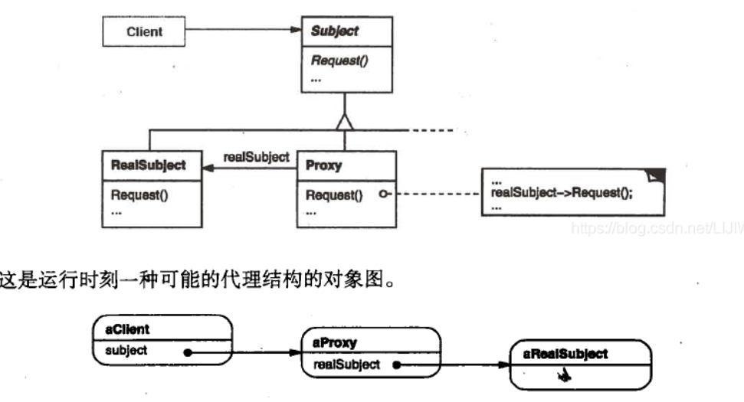

* 【参与者】

**Proxy：**

保存一个引用，使得代理可以访问实体。若RealSubject和Subject的接口相同，Proxy会引用Subject；

提供一个与Subject的接口相同的接口，这样代理就可以用来替代实体。

控制对实体的存取，并可能负责创建和删除它。

其他功能依赖于代理类型：

* + - * + Remote Proxy负责对请求及其参数进行编码，并向不同地址空间中的实体发送已编码的请求；
        + Virtual Proxy 可以缓存实体的附加信息，以便延迟对它的访问；
        + Protection Proxy 检查调用者是否具有实现一个请求所必需的访问权限

**Subject：**

定义RealSubject 和 Proxy 的共用接口，这样就在任何使用RealSubject的地方都可以使用Proxy;

**RealSubject：**

定义Proxy所代表的实体；

* 【协作】

代理根据其种类，在适当的时候向RealSubject转发请求；

* 【效果】

Proxy模式在访问对象时引入了一定程度的间接性。根据代理的类型，附加的间接性有多种用途：

* Remote Proxy 可以隐藏一个对象存在于不同地址空间的事实。
* Virtual Proxy 可以进行最优化，例如根据要求创建对象；
* Protection Proxy和Smart Reference都允许在访问一个对象时，有一些附加的内务处理；

**（Smart Point）**Proxy模式还可以对用户隐藏另一种称之为copy-on-write的优化方式，该优化与根据需要创建对象有关；拷贝一个庞大而复杂的对象是一种开销很大的操作，如果这个拷贝根本没有被修改，那么这些开销就没有必要。用代理延迟这一拷贝过程，我们可以保证只有当这个对象被修改的时候才对它进行拷贝。

在实现copy-on-write时，必须对实体进行引用计数。拷贝代理仅会增加引用计数。只有当用户请求一个修改该实体的操作时，代理才会真正拷贝它。在这种情况下，代理还必须减少实体的引用计数。当引用的数目为零时，这个实体将被删除。

Copy-on-Write可以大幅度的降低拷贝庞大实体时的开销；

* 【实现】

Proxy模式可以利用以下一些语言特性：

重载C++中存取的运算符：-> , 重载这一运算符使你可以在撤销对一个对象的引用时，执行一些附加的操作。这一点可以用于实现某些类的代理；代理的作用就像一个指针；

* 【代码示例】



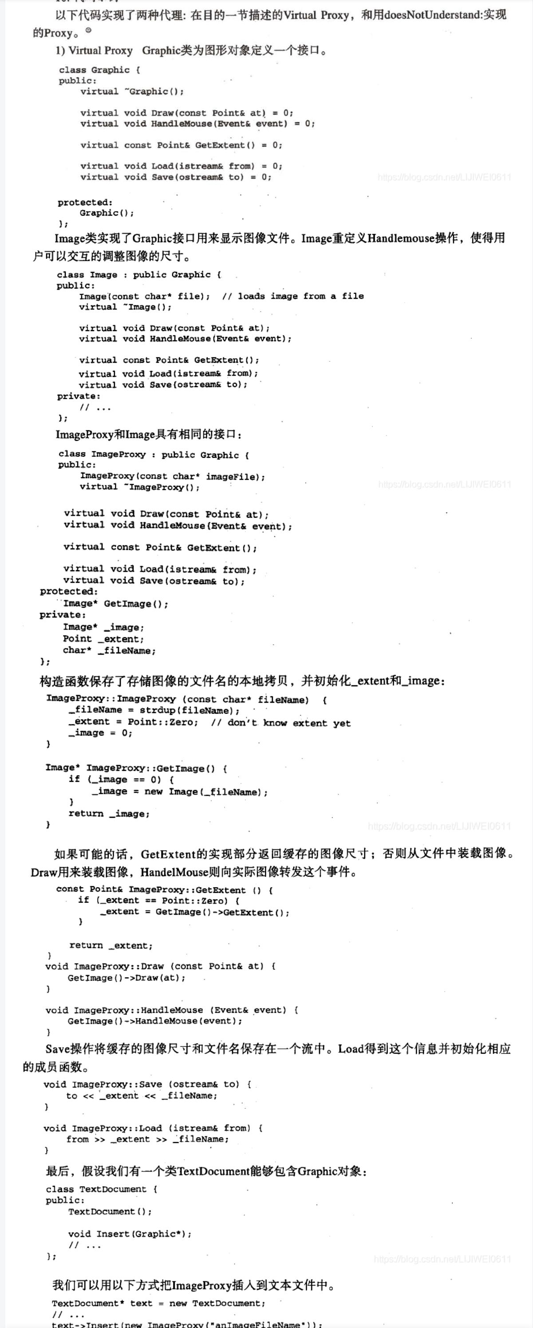

**doesNotUnderstand实现代理，转发消息之前，首先确定实体的存在性，并由此对所有消息做出相应；**

### 结构型模式的讨论

Adapter与Bridge

Adapter和 Bridge 模式通常被用于**软件生命周期的不同阶段**。 当你发现两个不兼容的类必须同时工作时,就有必要使用Adapter模式, 其目的一般是为了避免代码重复。此处耦合不可预见。相反, Bridge的使用者必须事先知道: 一个抽象将有多个实现部分, 并且抽象和实现两者是独立演化的。 **Adapter 模式在类已经设计好后实施**; 而**Bridge模式在设计类之前实施**。这并不意味着 Adapter模式不如 Bridge模式, 只是因为它们针对了不同的问题 。

你可能认为**Facade是另外一组对象的适配器**。 但这种解释忽视了一个事实:即Facade 定义一个新的接口,而 Adapter 则复用一个原有的接口。 记住, **适配器使两个已有的接口协同工作,而不是定义一个全新的接口**。

Composite、Decorator与Proxy

Composite模式和 Decorator模式具有类似的结构图, 这说明它们都基于**递归组合**来组织可变数目的对象。

**Decorator旨在使你能够不需要生成子类即可给对象添加职责**。这就避免了静态实现所有功能组合,从而导致子类急剧增加。 **Composite 则有不同的目的, 它旨在构造类**, 使多个相关的对象能够以统一的方式处理,而多重对象可以被当作一个对象来处理。它重点不在于修饰, 而在于表示。

尽管它们的目的截然不同,但却具有互补性。因此**Composite和Decorator模式通常协同使用。在使用这两种模式进行设计时,我们无需定义新的类,仅需将一些对象插接在一起即可构建应用。**这时系统中将会有一个抽象类, 它有一些Composite子类和Decorator子类, 还有一些实现系统的基本构建模块。此时, Composites和Decorator将拥有共同的接口。从Decorator模式的角度看, composite 是一个ConcreteComponent。而从Composite模式的角度看, Decorator则是一个Leaf。 当然, 他们不一定要同时使用, 正如我们 所见, 它们的目的有很大的差别。

另一种与Decorator模式结构相似的模式是Proxy。 这两种模式都描述了怎样为对象提供一定程度上的间接引用, Proxy和 Decorator对象的实现部分都保留了指向另一个对象的指针, 它们向这个对象发送请求.然而同样,它们具有不同的设计目的。

像Decorator模式一样, Proxy模式构成一个对象并为用户提供一致的接口。但与Decorator模式不同的是, **Proxy模式不能动态地添加或分离性质, 它也不是为递归组合而设计的。它的目的是,当直接访问一个实体不方便或不符合需要时,为这个实体提供一个替代者**,例如,实体在远程设备上,访问受到限制或者实体是持久存储的。

在Proxy模式中,实体定义了关键功能,而Proxy提供(或拒绝)对它的访问。在Decorator模式中,组件仅提供了部分功能,而一个或多个Decorator负责完成其他功能。 **Decorator模式适用于编译时不能(至少不方便)确定对象的全部功能的情况。**这种开放性使递归组合成为Decorator模式中一个必不可少的部分。**而在 Proxy模式中则不是这样,因为Proxy模式强调一种关系** (Proxy与它的实体之间的关系), 这种关系可以静态的表达 。

模式间的这些差异非常重要,因为它们针对了面向对象设计过程中一些特定的经常发生问题的解决方法。但这并不意味着这些模式不能结合使用。可以设想有一个Proxy -Decorator, 它可以给 Proxy 添加功能,或是一个Decorator - Proxy用来修饰一个远程对象。 尽管这种混合可能有用(我们手边还没有现成的例子),但它们可以分割成一些有用的模式。

## 【行为型模式】

### Chain Of Responsibility(职责链)



* 【意图】

解除请求的发送者和接收者之间耦合，从而使多个对象都有机会处理这个请求。将这些对象连成一条链，并沿着这条链传递该请求，直到有一个对象处理它；

* 【动机】

在软件构建过程中，一个请求可能被多个对象处理，但是每个请求在运行时只能有一个接受者，如果显式指定，将必不可少地带来请求发送者与接受者的紧耦合；

**如何使请求的发送者不需要显示指定具体的接受者?让请求的接受者自己在运行时决定来处理请求，从而使两者解耦；**

**Ps：请求发送者不需要指定具体的接收者；（即不需要显示指定接收者，可以隐式指定（即使用一个标志代替，该标志即请求码） ）**

* 【适用性】

以下条件下使用Responsibility链模式：

* + 有多个对象可以处理一个请求，哪个对象处理该请求运行时刻自动确定；
  + 你想在不明确指定接收者的情况下，向多个对象中的一个提交一个请求；
  + 处理一个请求的对象集合应被动态指定；
* 【结构】

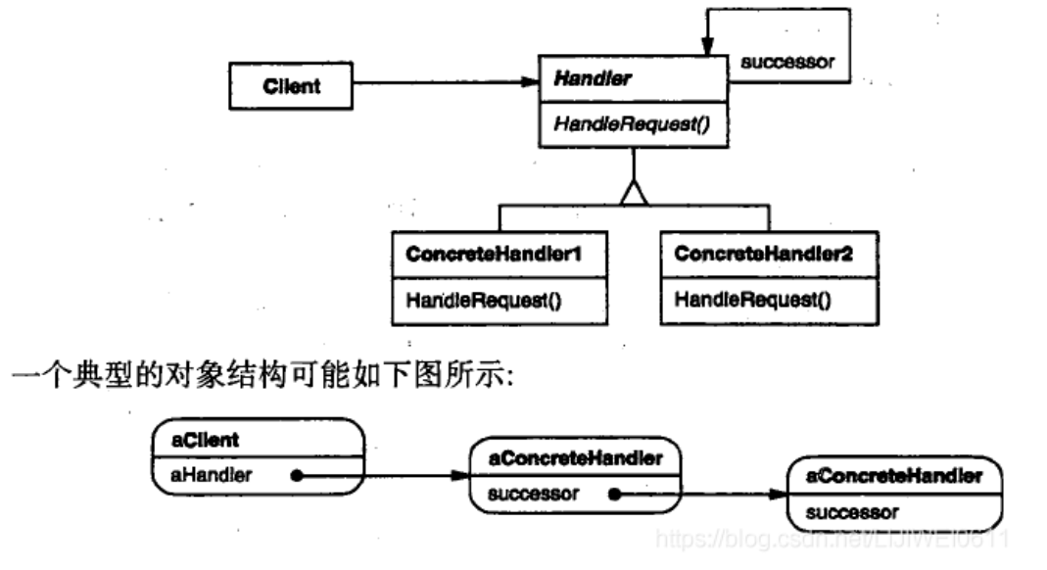

* 【参与者】

**Handler**

* 定义一个处理请求的接口；
* （可选）实现后继链（定义一个执行后继对象的指针）；

**ConcreteHandler**

* 处理它所负责的请求；
* 可访问它的后继者；
* 如果可处理该请求，就处理之；否则将该请求转发给它的后继者；

**Client**

向链上的具体处理者对象（ConcreteHandler）提交请求；

* 【协作】

当客户提交一个请求时，请求沿链传递直至有一个ConcreteHandler对象负责处理它；

* 【效果】

优缺点：

* + **降低耦合度：**该模式使客户对象无需知道哪一个对象处理其请求。对象仅需知道该请求会被“正确”处理；接收者和发送者都没有对方明确的信息，且链中的对象不需知道链的结构；结果是,职责链可简化对象的相互链接。它们仅需**保持一个指向后继者的引用**，**而不需要保持它所有的候选者的引用**；
  + **增强了给对象指派职责的灵活性：**当在对象中分派职责时，职责链给你更多的灵活性；你可以通过在**运行时刻**对该链进行**动态**的增加或修改，从而来增加或改变处理一个请求的职责对象；你可以将这种机制与静态的特例化处理对象的继承机制结合起来使用；
  + **不保证被接收：**既然一个请求**没有明确**的接收者，那么就不能保证它一定会被处理 — 该请求可能一直到链的末端都得不到处理；一个请求也可能因该链没有被正确配置得不到处理；
* 【实现】

下面是在职责链模式中考虑的实现问题：

* **实现后继链：**

两种方式

1. 定义新的链接（通常在Handler中定义，但也可由ConcreteHandlers来定义）；
2. 使用已有的链接；**（Composite也是一条链）**

* **连接后继者：**

如果已有应用没有定义一个链，那么你必须引入它；此时Handler不仅定义该请求的接口，通常也维护后继链接，这样Handler就提供了一个HandleRequest的缺省实现，先后继者转发请求，如果ConcreteHandlers子类对该请求不感兴趣，它不需要重定义转发操作，用缺省实现进行无条件转发即可；

* **表示请求：**

可以有不同方法表示请求，

**最简单形式：**请求是一个硬编码的操作调用，这种方式方便且安全，但你只能转发Handler类定义的固定一组请求；

**另一种选择：**使用一个处理函数（该函数以请求码（一个整型或一个字符串）为参数）。这种方式支持请求的数目不限。**唯一的要求是发送方和接收方在请求如何编码问题上应达成一致；**

* 【代码示例】



* 【已知应用】

许多类库使用职责链模式处理用户事件。对Handler类使用不同的名字，但思想是一样的：当用户点击鼠标或按键盘，一个事件产生并沿链传播。MacApp[app89]和ET++[WGM88]称之为“事件处理者”，Symantec的TCL库[Sym93b]称之为“Bureaucrat”,而NeXT的AppKit命名为“Responder”;

图形编辑器框架Unidraw定义了**“命令”Command对象**，它封装了发送给Component和ComponentView对象的请求。一个构件或构件视图可解释一个命令以进行一个操作，**这里“命令”就是请求。构件和构件视图可以组织为层次式的结构**（Composite）。一个构件或构件视图可将命令解释转发给它的父构件，而父构件依次可将它转发给它的父构件，如此类推，就形成了一个职责链；

ET++使用职责链来处理图形的更新。当一个图形对象必须更新它的外观的一部分时，调用InvalidateRect操作。**一个图形对象自己不能处理InvalidateRect，因为它对它的上下文了解不够。（例如：一个图形对象可被包装在一些类似滚动条（Scrollers）或放大器（Zoomers）的对象中，这些对象变换它的坐标系统。那就是说，对象可被滚动或放大以至它有一部分在视区外。），因此缺省的InvalidateRect的实现转发请求给上层的容器对象。转发链中的最后一个对象是一个窗口（Window）实例。当窗口收到请求时，保证失效矩形被正确变换。窗口通知窗口系统接口并请求更新，从而处理InvalidateRect;**

* 【相关模式】

职责链**常与**Composite一起使用。在这种情况下，一个构件的父构件可作为它的后继；

### Command（命令、请求）



* 【意图】

将请求封装成一个对象，从而使你可用不同的请求对**客户（调用者）**进行参数化；**对请求排队或记录请求日志，以及支持可撤销操作**；

* 【动机】

在软件构建过程中“行为请求者”与“行为实现者”通常呈现一种“紧耦合”（**即在行为请求者中维护行为实现者的函数**）。但在某些场合**——**比如需要对行为进行“记录撤销/重(undo/redo)、事务”等处理，这种无法抵御变化的紧耦合是不合适的。

在这种情况下，如何将“行为请求者”与“行为实现者”解偶？将一组行为抽象为对象可以实现二者之间的松耦合。

* 【适用性】

当你有如下需求时，可使用Command模式：

* **抽象出待执行的动作以参数化形式赋值给某对象**。你可用过程语言中的回调函数（Callback）表达这种参数化机制；**所谓回调函数**：函数先在某处注册，而它将在稍后某个需要的时候被调用；**Command模式是回调机制的一个面向对象的替代品；**
* 在不同的时刻指定、排列和执行请求：一个Command对象，可以有一个与初始请求无关的生存期。**如果一个请求的接收者可用一种与地址空间无关的方式表达，那么就可将负责该请求的命令对象传送给另一个不同的进程并在那儿实现该请求；**
* 支持取消操作：Command的Excute操作在实施操作前将状态存储起来，在取消操作是这个状态用来消除影响；Command必须添加一个Unexecute操作，该操作取消上一次Execute调用的影响。执行的命令被**存储在一个历史列表**中，可通过向后和向前遍历这一列表并分别调用Unexecute和Execute来实现重数不想的“取消”和“重做”；
* 支持修改日志，这样当系统崩溃时，这些修改可以被重做一遍：在Command接口中**添加装载和存储**操作，可以用来保持变动的一个一致的修改日志；从崩溃中恢复的过程包括从磁盘中重新读入记录下来的命令并用Execute操作重新执行他们；
* 用构建在原语操作上的高层操作构造要给系统:该结构在支持事务（transaction）的信息系统中很常见；
* 【结构】

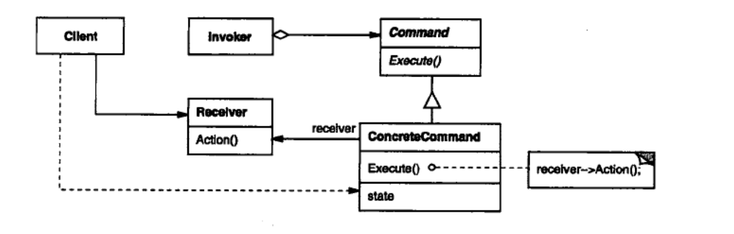

* 【参与者】

**Command**

声明执行操作的接口；

**ConcreteCommand**

将一个接收者对象绑定于一个动作；

调用接收者相应的操作，以实现Execute执行操作。

**Client**

**创建一个具体命令对象并设定命令对象的接收者**；

**Invoker（行为请求者）**

要求该命令执行的请求。

**Receiver**

请求的接受者，知道如何**实施与执行**一个请求相关的操作。任何类都可能作为一个接收者。

* 【协作】

Client创建一个ConcreteCommand对象并指定它的Reciver对象；

某Invoker对象存储该ConcreteCommand对象.

* 该Invoker通过调用Command对象的Execute操作来提交一个请求。**若该命令是可撤销的，ConcreteCommand就在执行Excute操作之前存储当前状态以用于取消该命令；**
* **ConcreteCommand对象对调用它的Receiver的一些操作以执行该请求；**

**下图展示了这些对象之间的交互。它说明了Command是如何将调用者和接收者（以及他执行的请求）解耦的；**

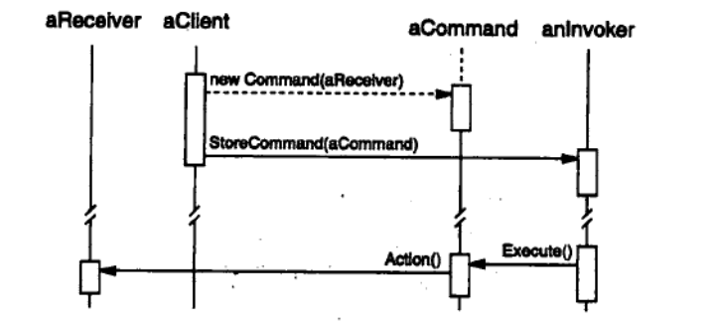

* 【效果】

Command模式有以下效果：

* + Command模式将**调用操作的对象**与知道如何实现该操作的对象解耦；
  + Command是基类对象。它们可像其他的对象一样被操纵和扩展；
  + 可将多个命令装配一个复合命令（复合命令：就是用一个容器存储起来），一般来说，复合命令是Composite模式的一个实例；
  + 增加新的Command很容易，因为这无需改变已有的类；
* 【实现】

实现Command模式时，须考虑以下问题：

* **一个命令对象应达到何种智能程度**

命令对象的能力可大可小。**一个极端是它仅确定一个接收者和执行该请求的动作。另一极端是它自己实现所有功能，根本不需要额外的接收者对象。在这两个极端间的情况是命令对象有足够的信息可以动态的找到它们的接收者；**

* **支持取消（Undo）和重做（redo）**

如果Command提供方法逆转（Reverse）它们操作的执行（例如：Unexecute或Undo操作），就可支持取消和重做功能。为达到该目的，ConcreteCommand类可能需要存储**额外的状态**信息。

这个状态包括：

* + 接收者对象，它真正执行处理该请求的各操作。
  + 接收者上执行操作的参数。
  + 如果处理请求的操作会改变接收者对象中的某些值，那么这些值也必须先存储起来。接收者还必须提供一些操作，以使该命令可将接收者恢复到它先前的状态。

若应用只支持一次取消操作，那么只需存储最近一次被执行的命令。而若要支持多级的取消和重做，就需要有一个已被执行命令的**历史列表，该列表的最大长度决定了取消和重做的级数。历史列表存储了已被执行命令序列。向后遍历该列表并逆向执行命令是取消他们的结果；向前遍历并执行命令是重执行它们；**

**有时可能不得不将一个可撤销的命令在它可以被放入历史列表之前先拷贝下来。这是因为执行原来的请求命令对象将在稍后执行其他的请求。如果命令状态在各次调用之间会发生变化，那就必须进行拷贝以区分相同命令的不同状态；**

* **避免取消操作过程中的错误积累**

实现一个可靠的、能保持原先语义的取消/重做机制时，可能会遇到滞后影响问题。由于命令重复执行（取消执行和重做执行）的过程可能会积累错误，以至一个应用的最终状态最终偏离初始值。这就需要Command中存入更多的信息以保证这些对象可被精确地复原成它们的初始状态。（**这里可使用Memento模式，来让该Command访问这些信息而不暴露其他对象的内部信息**）

* **使用C++模板**

对不能被取消、不需要参数的命令,我们可以使用C++模板来实现，这样可以避免为每一种动作和接收者都创建一个Command子类；

* 【代码示例】



* 【已知应用】

常用在可撤销操作的应用上

* 【相关模式】
* Composite模式：可被用来实现宏命令；
* Memento模式：可用来保持某个状态，命令用这一状态来取消它的效果；
* 在被放入历史列表前必须被拷贝的命令，起到一种原型（Prototype）作用。

### Interpreter（解释器）



* 【意图】

给定一个语言，定义它的文法的一种表示，并定义一个解释器，这个解释器使用该表示来解释语言中的句子；

解释器模式使用类来表示每一条文法规则；

* 【动机】

在软件构建过程中，**如果某一特定领域的问题比较复杂，类似的结构不断重复出现（即：可将该结构抽象出来）**，如果使用普通的编程方式来实现将面临非常频繁的变化。

在这种情况下，将特定领域的问题表达为某种语法规则下的句子然后构建一个解释器来解释这样的句子，从而达到解决问题的目的；

* 【适用性】

当有一个语言需要解释执行，并且你可将该**语言中的句子表示为一个抽象语法树**时，可使用解释器模式。而当存在以下情况时该模式效果最好：

* + 该文发简单，文法的类层次变得庞大而无法管理。此时语法分析程序生成器这样的工具是更好的选择。它们无需构建抽象语法树即可解释表达式，这样可以节省空间而且还可能节省时间；
  + 效率不是一个关键问题最高效的解释器**；通常不是通过直接解释语法分析树实现的，而是首先将他们转换成另一种形式**。例如，正则表达式通常被转换成状态机。但即使在这种情况下，转换器仍可用解释器模式实现；
* 【结构】

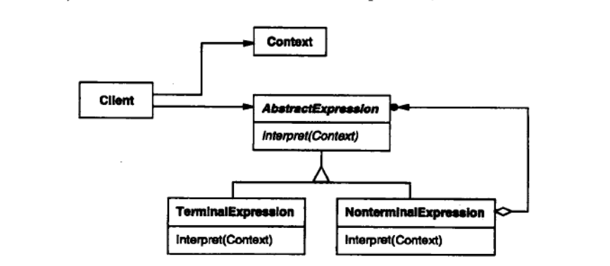

* 【参与者】

**AbstractExpression(抽象表达式)**

声明一个抽象的解释操作，这个接口为抽象语法树中所有的节点所共享；

**TerminalExpression(终结符表达式)**

* + 实现与文法中的终结符相关联的解释操作；
  + 一个句子中的每个终结符需要该类的一个实例；

**NonterminalExpression(非终结符表达式)**

* + 对文法中的每一条规则都需要一个NonterminalExpression类。
  + 为从R1 到Rn的每个符号都维护一个AbstractExpression类型的实例变量；
  + 为文法中的非终结符实现解释（Interpret）操作，解释（Interpret）一般要递归地调用表示R1到Rn的那些对象的解释操作；

**Context(上下文)**

包含解释器之外的一些全局信息；

**Client(客户)**

* 构建（或被给定）表示该文法定义的语言中一个特定的句子的抽象语法树。该抽象语法树由NonterminalExpression和TerminalExpression的实例装配而成；
* 调用解释操作；
* 【协作】
* Client构建（或被给定）一个句子，它是NonterminalExpression和TerminalExpression的实例的一个抽象语法树，然后初始化上下文并调用解释操作；
* **每一非终结符表达式节点定义相应子表达式的解释操作。而各终结符表达式的解释操作构成了递归的基础；**
* 每一节点的解释操作用Context（语义、语境）来存储和访问解释器的状态；
* 【效果】
* **易于改变和扩展文法：**

该模式使用类来表示文法规则，你可使用继承来改变或扩展该文法。已有的表达式可被增量式地改变，而新的表达式可定义为旧表达式的变体；

* **也易于实现文法：**

定义抽象语法树中**各个节点的类的实现大体类似**。这些类易于编写，**通常它们也可用一个编译器或语法分析程序生成器自动生成；**

* **复杂的文法难以维护**

解释器模式**为文法中的每一条规则**至少定义了一个类（使用BNF定义的文法规则需要更多的类）。**因此包含许多规则的文法可能难以管理和维护**（可应用其他的设计模式来缓解这一问题）；但当文法非常复杂时，其他的技术如语法分析程序或编译器生成器更为合适；

* **增加了新的解释表达式的方式**

解释器模式，使实现新的表达式“计算”变得更容易。例如，你可以在表达式类上定义一个新的操作以支持优美打印或表达式的类型检查。**如果经常创建新的解释表达式的方式，那么可以考虑使用Visitor模式以比避免修改这些代表文法的类；**

* 【实现】

Interpreter模式与Composite模式在实现上有许多相通的地方。

* **创建抽象语法树：**

解释器模式并未解释如何创建抽象语法树。换言之，该模式不涉及语法分析。抽象语法树可用一个表驱动的语法分析程序来生成，也可用手写的（通常为递归下降法）语法分析程序创建，或直接有Client提供；

* **定义解释操作：**

并不一定要在表达式类中定义解释操作。如果经常要创建一种新的解释器，那么使用Visitor模式将解释放入一个独立的“访问者”对象更好一些。（例如：一个程序设计语言会有许多在抽象语法树上的操作，比如类型检查、优化、代码生成等等。**恰当的做法是使用一个访问者以避免在每一个类上都定义这些操作**）

* **与FlyWeight模式共享终结符表达式：**

在一个文法中，一个句子可能多次出现同一个终结符。此时最好使用共享那个符号的单个拷贝。

终结节点通常不存储关于它们在抽象语法树中的位置信息。在解释过程中，任何它们所需要的上下文信息都由父节点传递给它们。因此在共享的（内部的）状态和传入的（外部的）状态区分得很明确，这就用到了FlyWeight模式；

* 【代码示例】



* 【已知应用】

解释器模式在使用面向对象语言实现的编译器中得到了广泛应用，如Smalltalk编译器，SPECTalk使用该模式解释输入文件格式的描述；

最广泛的概念，即分布在基于Composite模式的类层次上的一种操作，**几乎每个使用组合模式的系统也都使用了解释器模式。但一般只有在用一个类层次来定义某个语言时，才强调使用解释器模式；**

* 【相关模式】
* Composite模式：抽象语法树是一个符合模式的实例；
* Flyweight模式：说明了如何在抽象语法树中共享终结符；
* Iterator模式：解释器可用一个迭代器遍历该结构；
* Visitor模式：可用来在一个类中维护抽象语法树中的各节点的行为；

### Iterator（迭代器、游标 ）



外部迭代器、内部迭代器、游标迭代器

* 【意图】

提供一种方法顺序访问一个聚合对象中各个元素，而又不需要暴露该对象的内部表示；

* 【适用性】
* 访问一个聚合对象的内容而无需暴露它的内部表示；
* 支持对聚合对象的多种遍历；
* 为遍历不同的聚合结构提供一个统一的接口（即支持多态迭代）；
* 【结构】

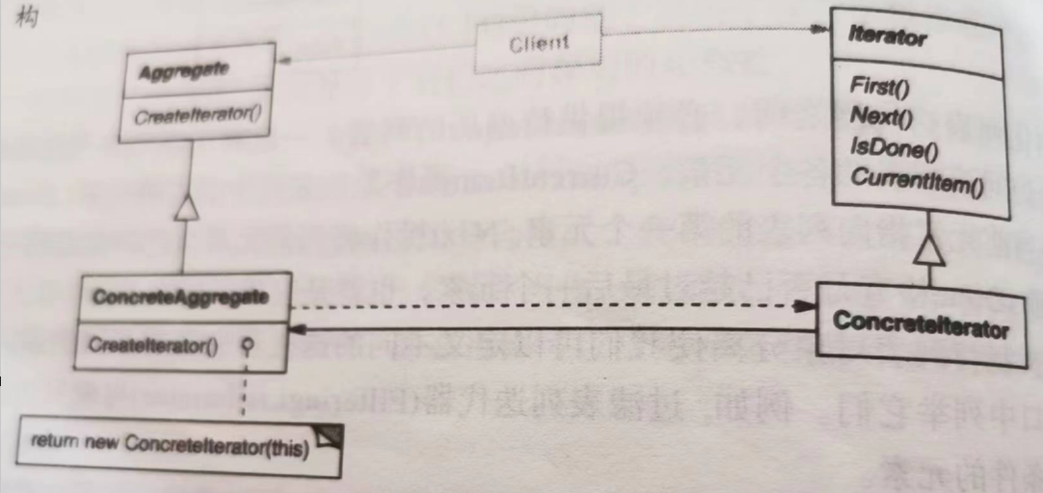

* 【参与者】

**Iterator(迭代器)**

迭代器定义访问和遍历元素的接口；

**ConcreteIterator(具体迭代器)**

具体迭代器实现迭代器接口；

对该聚合对象遍历时跟踪当前位置；

**Aggregate(聚合)**

聚合定义创建相应迭代器对象的接口；

**ConcreteAggregate(具体聚合)**

具体聚合实现创建相应迭代器的接口，该操作返回ConcreteIterator的一个适当的实例；

* 【协作】

ConcreteIterator跟踪聚合中的当前对象，并能够计算出待遍历的后继对象；

* 【效果】
* **支持以不同的方式遍历一个聚合：**

复杂的聚合可用多种方式进行遍历。例如，代码生成和语义检查要遍历语法树。代码生成可以按中序或前序来遍历语法分析树。迭代器模式使得改变遍历算法变得很容易：仅需有一个不同的迭代器实例代替原先的实例即可，也可以自己定义迭代器子类以支持新的遍历；

* **迭代器简化了聚合的接口：**

有了迭代器遍历的接口，聚合本身就不再需要类似的遍历接口了。这样就简化了聚合的接口

* **在同一个聚合上可以有多个遍历：**

每个迭代器保持它本身的遍历状态。因此你可以同时进行多个遍历；

* 【实现】
* **谁控制该迭代**

一个基本的问题是决定有哪一方来控制该迭代，是迭代器还是使用该迭代器的客户；当由客户来控制迭代时，该迭代器成为一个**外部迭代器（external iterator）,**而当由迭代器控制迭代时，该迭代器称为一个**内部迭代器（internal iterator）。使用外部迭代器：**客户必须主动推进遍历的步伐，显式地向迭代器请求下一个元素。**若使用内部迭代器：**客户只需要向其提交一个待执行的操作，而迭代器将对聚合中的每一个元素实施该操作；

外部迭代器比内部迭代器更灵活；内部迭代器使用起来更容易，因为它实现了迭代的逻辑；

* **谁定义遍历算法**

迭代器不是唯一定义遍历算法的地方，聚合对象本身也可定义遍历算法，并在遍历过程中用迭代器来存储当前迭代的状态。**我们称这种迭代器为一个游标（cursor）,因为它仅用来指示当前位置。**客户会以这个**游标为一个参数**调用该聚合的next操作，而next操作将改变这个指示器的状态；

如果迭代器负责遍历算法，易于相同的聚合使用不同的迭代算法，同时也易于不同的聚合重用相同的算法。但迭代器可能需要访问聚合的私有变量，破环了聚合的封装性；

* **迭代器健壮程度如何**

在遍历一个聚合的同时更改这个聚合可能是危险的，一个健壮的迭代器保证插入和删除操作不会干扰遍历，且不需要拷贝该聚合。**有许多方法实现健壮的迭代器（例如：向这个聚合注册该迭代器）。当插入或删除元素时，该聚合要么调整迭代器的内部状态，要么在内部维护额外的信息以保证正确的遍历；**

* **附加的迭代器操作**

迭代器最小接口由First、Next、isDone、CurrentItem操作组成。其它一些操作可能也很有用（例如：对有序的聚合可用一个Previous操作，定位迭代器前一个元素，SkitTo操作用于已排序并做了索引的聚合中，将迭代器定位到符合条件的元素上）；

* **在C++中使用多态的迭代器**

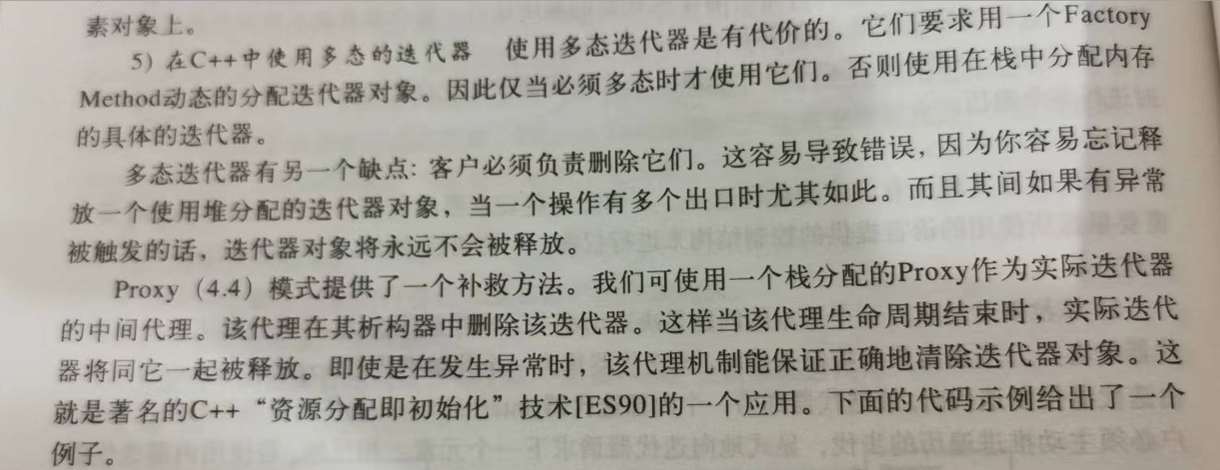

* **迭代器可有特权访问**

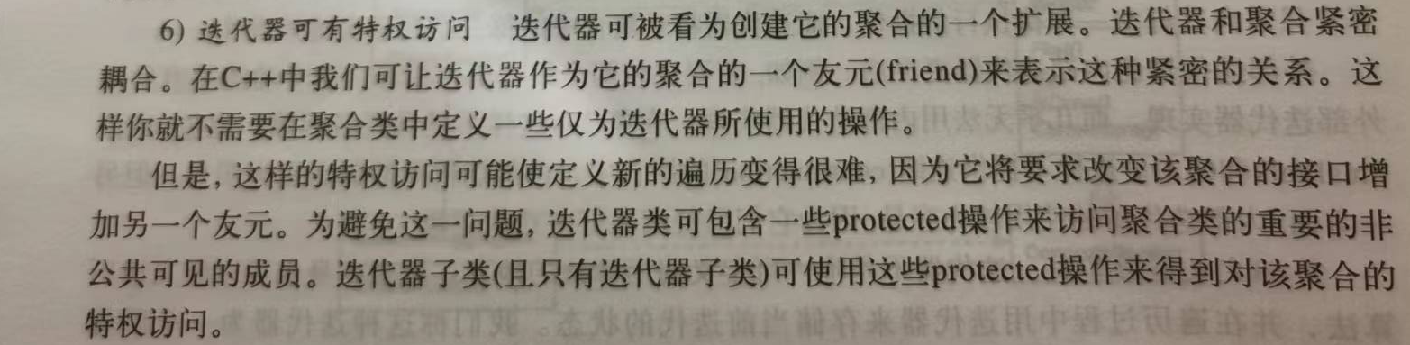

* **用于复合对象的迭代器**

在Composite模式中的那些递归聚合结构上，外部迭代器可能难以实现，因为在该结构中不同对象处于嵌套聚合的多个不同层次，因此一个外部迭代器为跟踪当前的对象必须存储一条纵贯该Composite的路径。有时使用一个内部迭代器会更容易一些，它仅需递归地调用自己即可，这样就隐式地将存储在调用栈中，而无需显示的维护当前对象位置；

如果复合对象中的节点有一个接口可以从一个节点移到它的兄弟节点，父节点和子节点，那么**基于游标的迭代器**是更好的选择。游标只需要跟踪当前的节点；它可依赖这种节点接口来遍历复合对象；

复合对象常常用多种方法遍历。前序、中序、后序以及广度优先遍历都是常用的；

* **空迭代器**

**一个空迭代器是一个退化的迭代器**，它有助于处理边界条件。根据定义，一个NullIterator总是已完成了遍历：即它的IsDone操作总是返回true;

**空迭代器使得更容易遍历树形结构的聚合（如复合对象）**。在遍历的过程中的每一节点，都可向当前的元素请求遍历其各个子节点的迭代器；该聚合元素将返回一个具体的迭代器。但叶节点元素返回一个NullIterator的实例。这就是我们可以用统一的方式实现在整个结构上的遍历；

* 【代码示例】

1. 列表和迭代器接口
2. 迭代器子类实现
3. 使用迭代器
4. 避免限定于一种特定的列表实现
5. 保证迭代器被删除
6. 一个内部的ListIterator



* 【已知应用】

大多数集合类库都提供了不同形式的迭代器；

一个流行的集合类库 — Booch构件

* 【相关模式】

Composite（组合）: 迭代器经常被应用到象复合这样的递归结构上。

Factory Method（工厂方法）: 多态迭代器靠Factory Method来实例化适当的迭代器子类。

Memento（备忘录）:常与迭代器模式一起使用。迭代器可使用一个memento来捕获一个迭代的状态。迭代器在其内部存储memento。

### Mediator（中介者）



* 【意图】

用一个中介对象来封装一系列的对象交互。中介者使各对象不需要显式地相互引用，从而使其耦合松散，而且可以独立地改变它们之间的交互；

* 【适用性】

在下列情况下，使用中介者模式：

* 一组对象以定义良好但是复杂的方式进行通信。产生的相互依赖关系结构混乱且难以理解；
* 一个对象引用其他很多对象并且直接与这些对象通信，导致难以复用该对象；
* 想定制一个分布在多个类中的行为，而又不想生成太多子类；
* 【结构】

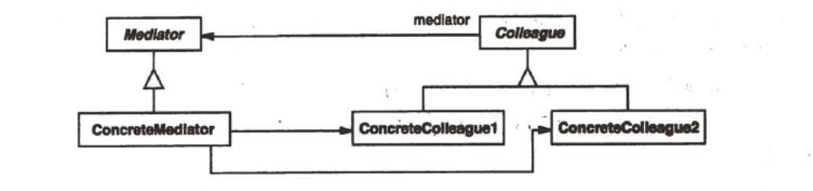

* 【参与者】
* **Mediator（中介者）**

中介者定义一个接口用于与各Colleague对象通信；

* **ConcreteMediator(具体中介者)**

具体中介者通过协调各Colleague对象实现协作行为；

了解并维护它的各个Colleague对象；

* **Colleague(同事类)**

**每一个Colleague类都知道它的中介者对象；**

每一个Colleague对象在需与其他的Colleague对象通信时，需要与它的中介者通信；

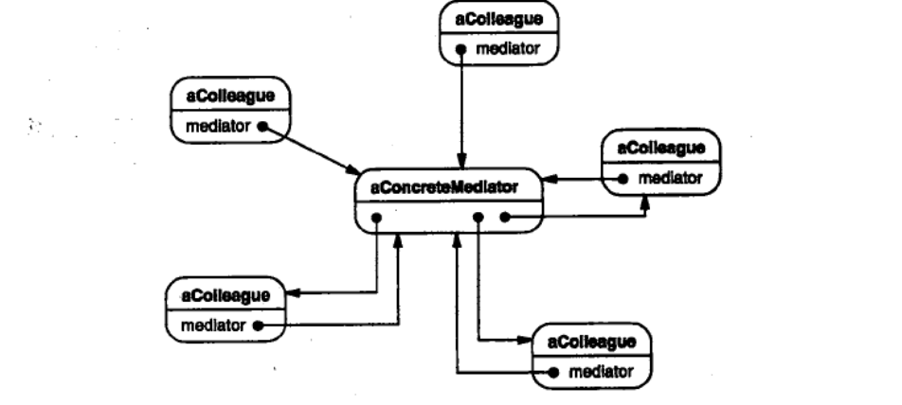

* 【协作】

Colleague向一个中介者对象发送和接受请求。**中介者在各Colleague间适当地转发请求以实现协作行为；**

* 【效果】

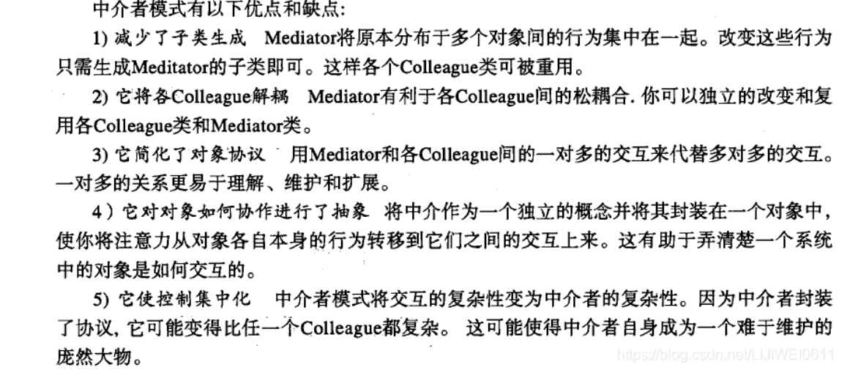

* 【实现】

关于中介者实现的一些问题：

* + **忽略抽象的Mediator类**

当各Colleague仅与一个Mediator一起工作时，没有必要定义一个抽象的Mediator类。Mediator类提供的抽象耦合已经使各Colleague可与不同的Mediator子类一起工作，反之亦然；

* + **Colleague-Mediator通信**

当一个感兴趣的事件发生时，Colleague必须与其Mediator通信

**第一种实现方式：**

使用Obaserver模式，将Mediator实现为一个Observer,各Colleague作为Subject，一旦其状态改变就发送通信给Mediator。Mediator作出的响应是将状态改变的结果传播给其他的Colleague;

**第二种实现方式：**

在Mediator中定义一个特殊的通信接口，各Colleague在通信时直接调用该接口；Windows下的Smalltalk/V使用某种形式的代理机制：当与Mediator通信时，Colleague将自身作为一个参数传递给Mediator,使其可以识别发送者；

* 【代码示例】



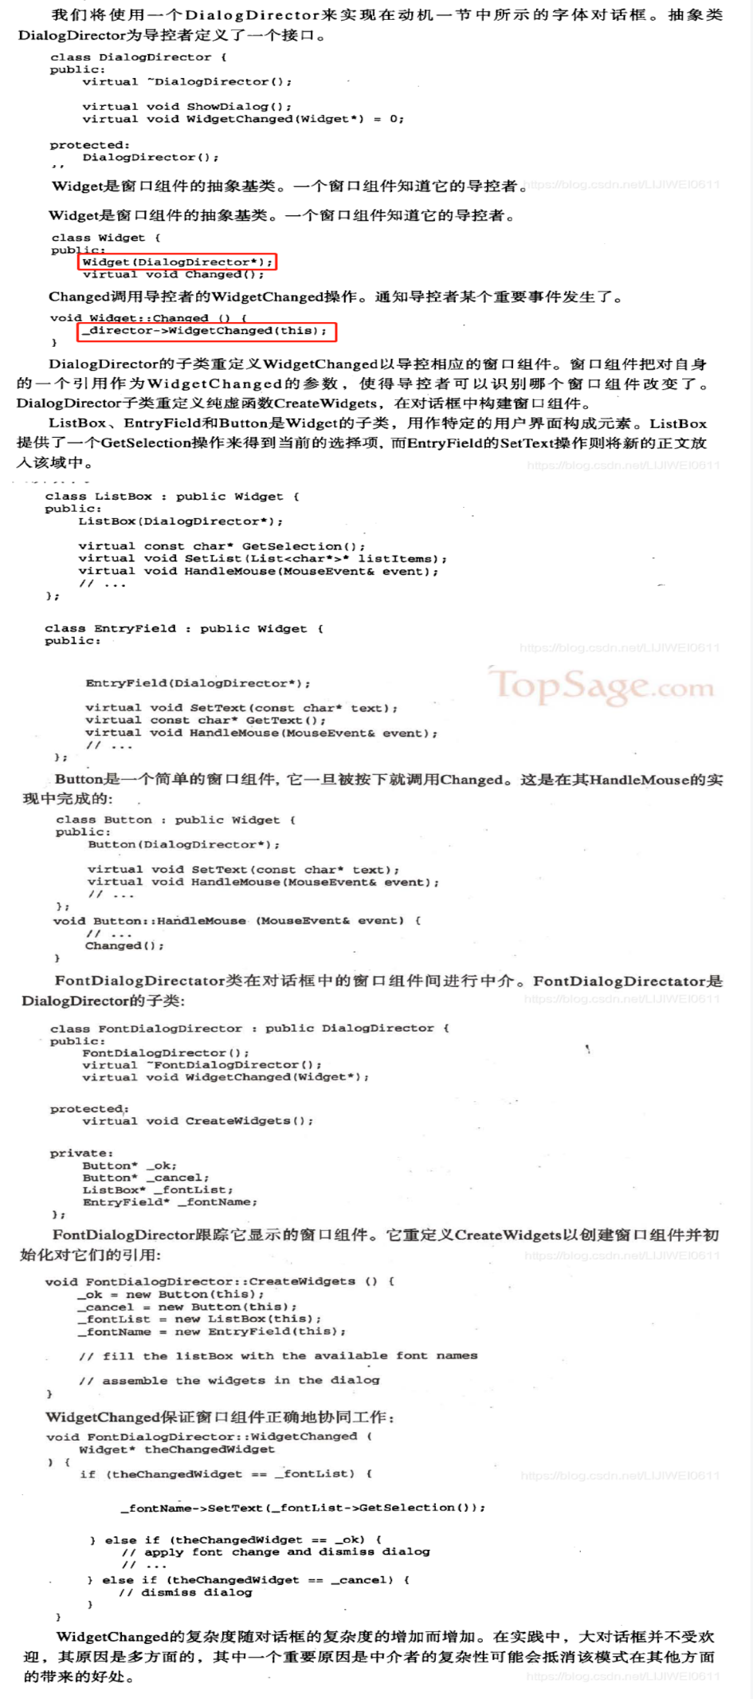

* 【已知应用】

ET++ 和 THINK C类库都在对话框中使用类似**导控者的对象**作为窗口组件间的中介者；

* 基于中介者结构：一个应用由一个包含一组窗格（Pane）的窗口组成。使用ViewManager类负责协调窗格间的协调工作；
* 另一个中介者模式的应用：用于协调复杂的更新；在Observer中提到的ChangeManger类。ChangeManager在Subject和Observer间进行协调以避免冗余的更新。当一个对象的状态改变时，它通知ChangeManager, ChangeManager随即通知依赖于该对象的那些对象以协调这个更新；
* 【相关模式】

Facade与中介者的不同之处在于它是对一个对象子系统进行抽象，从而提供了一个更为方便的接口。它的协议是单向的，即Facade对象对这个子系统类提出请求，但反之则不行。相反，Mediator提供了各Colleague对象的协作行为，而且协议是多向的；

Colleague可使用Observer模式与Mediator通信；

### Memento（备忘录）



* 【意图】

在不破坏封装性的前提下，捕获一个对象的内部状态，并在该对象之外保存这个状态。这样以后就可将**该对象恢复到原先保存的状态**。

Ps:**内部状态是一个对象**；

* 【适用性】

在以下情况下使用备忘录模式:

* 必须保存一个对象在某一个时刻的(部分)状态这样以后需要时它才能恢复到先前的状态。
* 如果用**一个接口来让其它对象直接得到这些状态**，将会暴露对象的实现细节并破坏对象的封装性。
* 【结构】

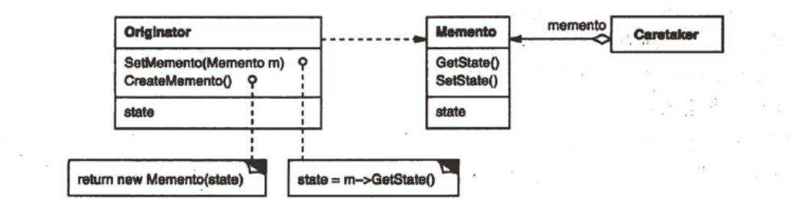

* 【参与者】

**Memento(备忘录)**

* **备忘录**存储原发器对象的内部状态。**原发器**根据需要决定备忘录存储原发器的哪些内部状态。
* **防止原发器以外的其他对象访问备忘录**。备忘录实际上有两个接口，**管理者(Caretaker)只能看到备忘录的窄接口** -- 只能将备忘录传递给其他对象。相反，**原发器能够看到一个宽接口** -- 允许它访问返回到先前状态所需的所有数据，理想的情况是只允许生成本备忘录的那个原发器访问本备忘录的内部状态。

**Originator(原发器)**

* 原发器创建一个备忘录,用以记录当前时刻它的内部状态。
* 使用备忘录恢复内部状态。

**Caretaker(负责人/管理器)**

* 负责保存好备忘录。（以便后续恢复）
* 不能对备忘录的内容进行操作或检查。
* 【协作】

管理器向原发器请求一个备忘录，保留一段时间后，将其送回给原发器，如下图所示：

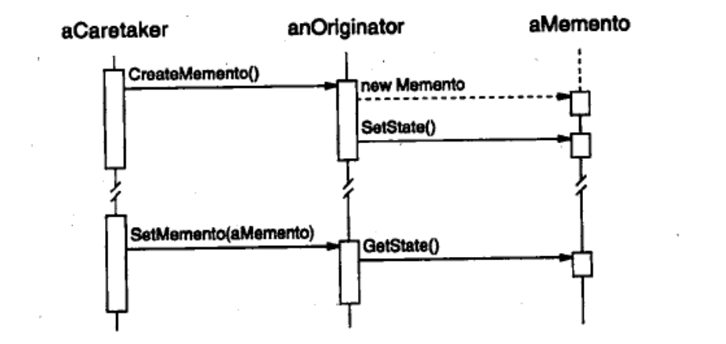

* 有时管理者不会将备忘录返回给原发器，因为原发器可能根本不需要退到先前状态。
* **备忘录是被动的。只有创建备忘录的原发器会对它的状态进行赋值和检索；**
* 【效果】

备忘录模式有以下一些效果:

* **保持封装边界**

使用备忘录可以避免暴露一些只应由原发器管理又必须存储在原发器之外的信息。该模式把可能很复杂的Originator内部信息对其他对象屏蔽起来，从而保持了封装边界。

* **它简化了原发器**

在其他的保持封装性的设计中Originator负责保持客户请求过的内部状态版本。这就把所有存储管理的重任交给了Originator。**让客户管理它们请求的状态**将会简化Originator,并且使得客户工作结束时无需通知原发器。

* **使用备忘录可能代价很高**

如果原发器在生成备忘录时必须拷贝并存储大量的信息，或者客户非常频繁地创建备忘录和恢复原发器状态，可能会导致非常大的开销。除非封装和恢复Originator状态的开销不大，否则该模式可能并不合适。参见实现-节中关于增量式改变的讨论。

* **定义窄接口和宽接口**

在一些语言中可能难以保证只有原发器可访问备忘录的状态

* **维护备忘录的潜在代价**

管理器负责删除它所维护的备忘录。然而管理器不知道备忘录中有多少个状态。因此当存储备忘录时，一个本来很小的管理器，可能会产生大量的存储开销

* 【实现】

下面是当实现备忘录模式时应考虑的两个问题:

* **语言支持**

备忘录有两个接口:

一个为原发器所使用的宽接口;

一个为其他对象所使用的窄接口;

理想的实现语言应可支持**两级的静态保护**。在C++中，可将Originator作为Memento的一个友元，并使Memento宽接口为私有的。只有窄接口应该被声明为公共的。例如:

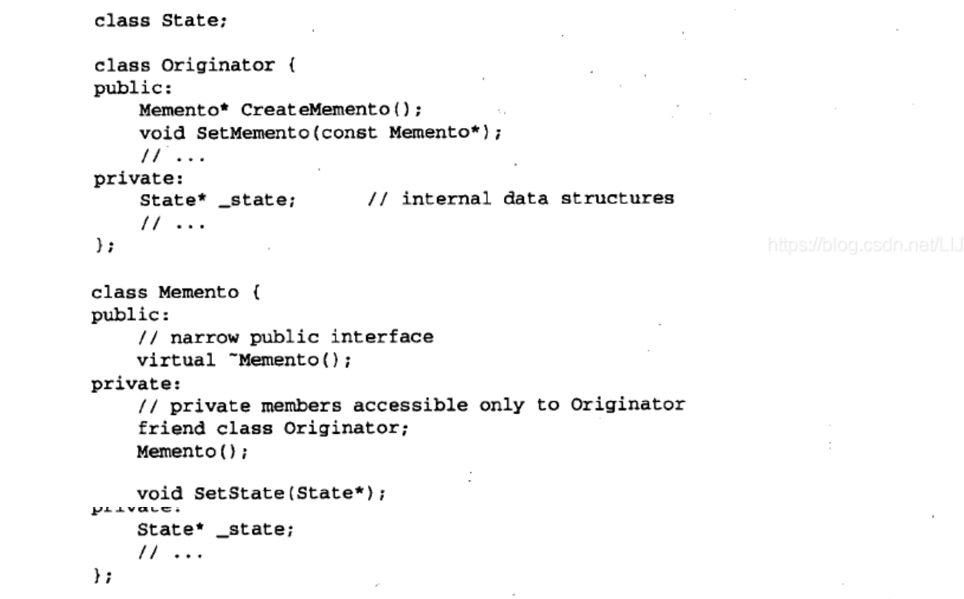

* **存储增量式改变**

如果备忘录的创建及其返回(给它们的原发器)的顺序是可预测的备忘录可以仅存储原发器内部状态的增量改变。

例如，一个包含可撤消的命令的历史列表可使用备忘录以保证当命令被取消时，它们可以被恢复到正确的状态(参见Command(5.2))。历史列表定义了一个特定的顺序按照这个顺序命令可以被取消和重做。这意味着备忘录可以只存储一个命令所产生的增量改变而不是它所影响的每一个对象的完整状态。**在前面动机一节给出的例子中**，约束解释器可以仅存储那些变化了的内部结构以保持直线与矩形相连而不是存储这些对象的绝对位置。

* 【代码示例】



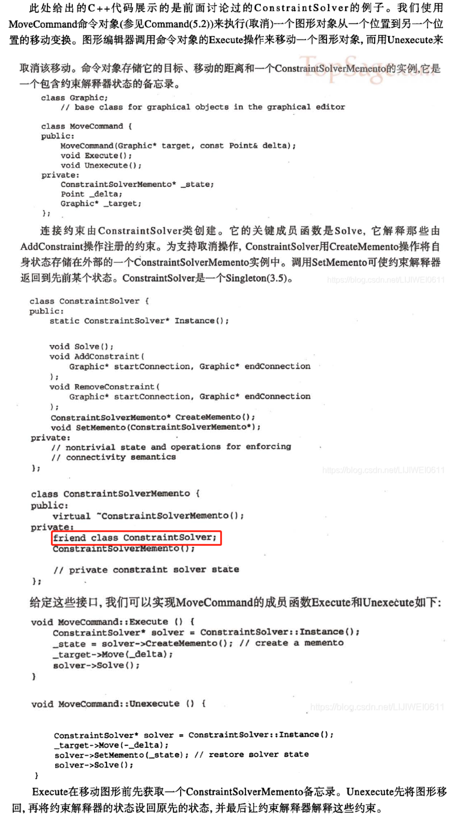

* 【已知应用】
* 代码示例中的代码，是来自于Unidraw中的通过Csolver类实现的对连接的支持；
* Dylan中的Collection提供了一个反应备忘录模式的迭代接口；Dylan的集合有一个“状态”对象的概念，它是一个表示迭代器状态的备忘录；

基于备忘录的迭代器接口有两个有趣的优点：

* 在同一个集合中可有多个状态一起工作；
* 它不需要为支持迭代而破环一个集合的封装性；迭代器仅由集合自身来解释，任何其他对象都不能访问它。支持迭代的其他方法要求迭代器作为集合类的友元类，从而破环了封装性。这一情况在基于备忘录的迭代器的实现中不存在，此时Collection是IteratorState的一个友元；
* QOCA约束解释工具在备忘录中存储增量信息；客户可得到刻画某约束系统当前解释的备忘录；
* 【相关模式】

Command：命令模式可使用备忘录来为可撤销的操作维护状态；

Iterator：备忘录可用于迭代；

### Observer（观察者 – 发布-订阅模式）



* 【意图】

定义对象间的一种一对多的依赖关系,当一个对象的状态发生改变时,**所有依赖**（订阅、注册）于它的对象都得到**通知**（发布）并被自动更新。

Ps:两种更新方式：

目标获取数据，通知观察者更新（观察者是被动更新的）；

观察者定时获取目标状态,状态有变时，启动更新程序(观察者是主动更新的)

* 【适用性】

在以下任一情况下可以使用观察者模式:

* 当一个抽象模型有两个方面，其中一个方面依赖于另一方面。将这二者封装在独立的对象中以使它们可以各自独立地改变和复用。
* 当对一个对象的改变需要同时改变其它对象而不知道具体有多少对象有待改变；
* 当一个对象必须通知其它对象，而它又不能假定其它对象是谁。换言之，你不希望这些对象是紧密耦合的。
* 【结构】

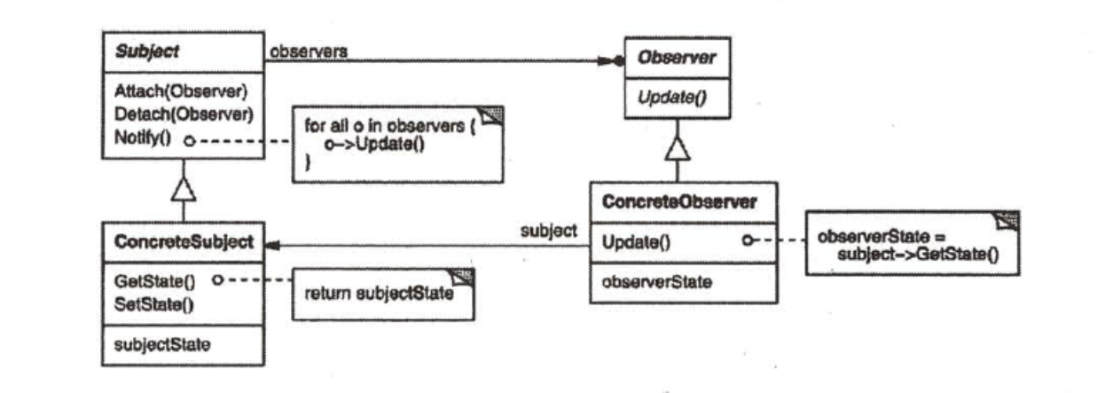

* 【参与者】

**Subject(目标)**

目标知道它的观察者。可以有任意多个观察者观察同一个目标。

提供**注册**和删除观察者对象的接口。

**Observer(观察者)**

为那些在目标发生改变时需获得通知的对象定义一个更新接口。

**ConcreteSubject(具体目标)**

将有关状态存入各ConcreteObserver对象。

当它的状态发生改变时,向它的各个观察者发出通知。

**ConcreteObserver(具体观察者)**

维护一个指向ConcreteSubject对象的引用。

**存储有关状态，这些状态应与目标的状态保持一致。**

实现Observer的更新接口以**使自身状态与目标的状态保持一致**。

* 【协作】
  + - 当ConcreteSubiect发生任何可能导致其观察者与其本身状态不一致的改变时，它将通知它的各个观察者。
    - 在得到一个具体目标的改变通知后,ConcreteObserver对象可向目标对象查询信息，ConcreteObserver使用这些信息以使它的状态与目标对象的状态一致。

下面的交互图说明了一个目标对象和两个观察者之间的协作:

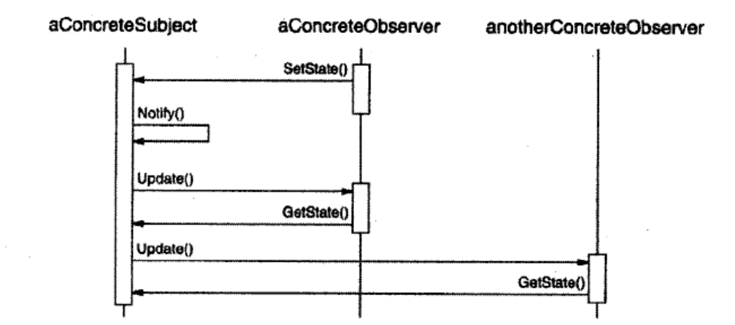

注意发出改变请求的Observer对象并不立即更新而是将其推迟到它从目标得到一个通知之后。**Notify不总是由目标对象调用**。**它也可被一个观察者或其它对象调用。**

* 【效果】

**Observer模式允许你独立的改变目标和观察者。你可以单独复用目标对象而无需同时复用其观察者**,反之亦然。它也使你可以在不改动目标和其他的观察者的前提下增加观察者。

下面是观察者模式其它一些优缺点:

* **目标和观察者间的抽象耦合（优点）**

一个目标所知道的仅仅是它有一系列观察者每个都符合抽象的Observer类的简单接口。目标不知道任何一个观察者属于哪一个具体的类。这样目标和观察者之间的耦合是抽象的和最小的。

因为目标和观察者不是紧密耦合的,它们可以属于一个系统中的不同抽象层次。一个处于较低层次的目标对象可与一个处于较高层次的观察者通信并通知它,这样就保持了系统层次的完整。如果目标和观察者混在一块那么得到的对象要么横贯两个层次(违反了层次性)要么必须放在这两层的某一层中(这可能会损害层次抽象)。

* **支持广播通信 （优点）**

不像通常的请求，目标发送的通知不需指定它的接收者。**通知被自动广播给所有已向该目标对象登记的观察者对象**。目标对象并**不关心**到底有多少对象对自已感兴趣;它唯一的责任就是通知它的各观察者。这给了你在任何时刻增加和删除观察者的自由。处理还是忽略一个通知取决于观察者。

* **意外的更新（缺点）**

因为一个观察者并不知道其它观察者的存在它可能对改变目标的最终代价一无所知。在目标对象上一个看似无害的的操作可能会引起一系列对观察者以及依赖于这些观察者的那些对象更新。此外，如果依赖准则的定义或维护不当，常常会引起错误的更新，这种错误通常很难捕捉。

简单的更新协议不提供具体细节说明目标中什么被改变了，这就使得上述问题更加严重。如果没有其他协议帮助观察者发现什么东西发生了改变，它们可能会被迫尽力减少改变。

* 【实现】
* **创建目标到其观察者之间的映射**

**一个目标对象如何确定应通知的观察者**：最简单的方法是显式地在目标中保存对它们的引用。然而，当**目标很多而观察者较少**时，这样存储可能代价太高。一个**解决办法是用时间换空间**，用一个**关联查找机制**(例如一个hash表)来维护目标到观察者的映射。这样一个没有观察者的目标就不产生存储开销。但另一方面这一方法增加了访问观察者的开销。

* **观察多个目标**

在某些情况下，一个观察者依赖于多个目标可能是有意义的。例如，一

个表格对象可能依赖于多个数据源。在这种情况下，必须扩展Update接口以使观察者知道是哪一个目标送来的通知。目标对象可以简单地将自已作为Update操作的一个参数让观察者知道应去检查哪一个目标。

* **谁触发更新**

目标和它的观察者依赖于通知机制来保持一致。到底哪一个对象调用Notify来触发更新?此时有两个选择:

a)由目标对象的状态设定操作**在改变目标对象的状态后自动调用Notify**。这种方法的**优点**是客户不需要记住要在目标对象上调用Notify，缺点是多个连续的操作会产生多次连续的更新，可能效率较低。

b)让**客户负责在适当的时候调用Notify**。这样做的**优点**是客户可以在一系列的状态改变完成后再一次性地触发更新避了不必要的中间更新。**缺点**是给客户增加了触发更新的责任。由于客户可能会忘记调用Notify，这种方式较易出错。

* **对已删除目标的悬挂引用**

(Ps:悬挂引用：指针所指向的内存被删除，但我们仍认为有效）

删除一个目标时应注意不要在其观察者中遗留对该目标的悬挂引用。一种**避免悬挂引用的方法**:当一个目标被删除时，让它通知它的观察者将对该目标的引用复位（**回到初始状态**）。一般来说，不能简单地删除观察者,因为其他的目标对象可能会引用它们，或者也可能它们还在观察其他的目标对象。

* **在发出通知前确保目标的状态自身是一致的（？？？）**

在发出通知前确保状态自身一致这一点很重要，因为观察者在更新其状态的过程中需要查询目标的当前状态，当Subject的子类调用继承的该项操作时，很容易无意中违反这条自身一致的准则。例如下面的代码序列中在目标尚处于一种不一致的状态时，通知就被触发了:

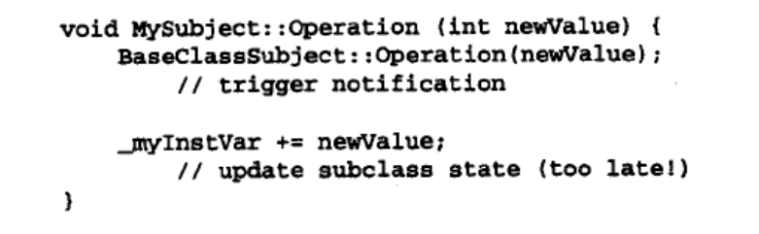

你可以用抽象的Subject类中的模板方法(Template Method)发送通知来避免这种错误。定义那些子类可以重定义的原语操作，并将Notify作为模板方法中的最后一个操作,这样当子类重定义了Subject的操作时，还可以保证该对象的状态是自身一致的。

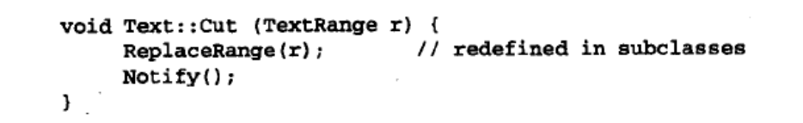

顺便提一句，在文档中记录是哪一个Subject操作触发通知总是应该的。

* **避免特定于观察者的更新协议一推/拉模型**

观察者模式的实现**经常需要让目标广播关于其改变的其他一些信息**。目标将这些信息作为Update操作一个参数传递出去。这些信息的量可能很小，也可能很大。

一个极端情况是，**目标向观察者发送关于改变的详细信息，而不管它们需要与否**，我们称之为**推模型**(push model)。另一个极端,**目标除最小通知外什么也不送出而在此之后由观察者显式地向目标询问细节**，我们称之为**拉模型**(pull model)。

**拉模型强调的是目标不知道它的观察者需要的信息,而推模型假定目标知道一些观察者的需要的信息。**推模型可能使得观察者相对难以复用，因为目标对观察者的假定可能并不总是正确的。另一方面，拉模型可能效率较差，因为观察者对象需在没有目标对象帮助的情况下确定什么信息改变了。

* **显式地指定（观察者）感兴趣的事件**

你可以**扩展目标的注册接口,让各观察者注册为仅对特定事件感兴趣，以提高更新的效率**。当一个事件发生时，目标仅通知那些已注册为对该事件感兴趣的观察者。支持这种做法一种途径是，对使用目标对象的**方面**(aspects)的概念。可用如下代码将观察者对象注册为对目标对象的某特定事件感兴趣:



此处**interest指定感兴趣的事件**。在通知的时刻，目标将**方面**的事件作为Update操作的一个参数提供给它的观察者，例如



* **封装复杂的更新语义**

当目标和观察者间的依赖关系特别复杂时可能需要一个维护这些关系的对象。我们称这样的对象为**更改管理器**(ChangeManager)。它的目的是**尽量减少观察者反映其目标对象的状态变化所需的工作量**。例如：如果一个操作涉及到对几个相互依赖的目标对象进行改动就必须保证仅在所有的目标对象都已更改完毕后，才一次性地通知它们的观察者,而不是每个目标都通知观察者。

ChangeManager有三个责任:

* 1. 它将一个目标对象映射到它的观察者并提供一个接口来维护这个映射。这就不需要由目标来维护对其观察者的引用,反之亦然。
  2. 它定义一个特定的更新策略。
  3. 根据一个目标的请求,它更新所有依赖于这个目标的观察者；

下面的框图描述了一个简单的基于ChangeManager的Observer模式的实现。有两种特殊的ChangeManager。SimpleChangeManager总是更新每一个目标的所有观察者比较简单。相反DAGChangeManager处理目标及其观察者之间依赖关系构成的**无环有向图**。当一个观察者观察多个目标时DAGChangeManager要比SimpleChangeManager更好一些。在这种情况下两个或更多个目标中产生的改变可能会产生冗余的更新。DAGChangeManager保证观察者仅接收一个更新。当然，当不存在多重更新的问题时,SimpleChangeManager更好一些。

ChangeManager是一个Mediator(5.5)模式的实例。通常只有一个ChangeManager并且它是全局可见的。这里Singleton(35)模式可能有用。

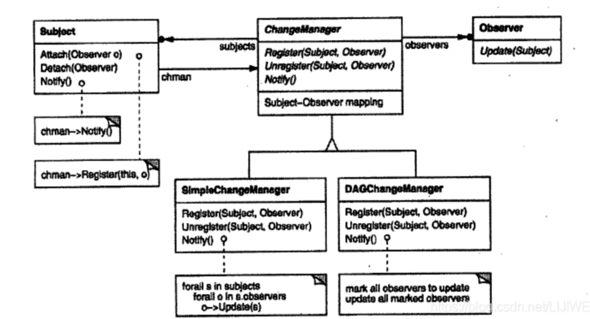

* 【代码示例】



* 【已知应用】

MVC（Modle/View/Controller）结构，Model担任目标角色，View担任观察者的基类；

* 【相关模式】

Mediator :通过封装复杂的更新语义，ChangeManager充当目标和观察者之间的中介者；

Singleton: ChangeManager可使用该模式来保证它的唯一性并且可全局访问；

### State（状态、状态对象）



* 【意图】

**允许一个对象在其内部状态改变（变化）时改变它的行为（变化）**，对象看起来似乎修改了它的类；

**Ps:内部状态是一个对象；**

* 【适用性】

在下面的两种情况下均可使用State模式:

* 一个**对象的行为取决于它的状态**并且它必须在运行时刻根据状态改变它的行为；
* 一个操作中含有庞大的多分支的条件语句，且这些分支依赖于该对象的状态。这个状态通常用一个或多个枚举常量表示。通常，有多个操作包含这一相同的条件结构。State模式将每一个条件分支放入一个独立的类中，使得你可以根据对象自身的情况将对象的状态作为一个对象，这一对象可以不依赖于其他对象而独立变化。（**将代码案例**）
* 【结构】

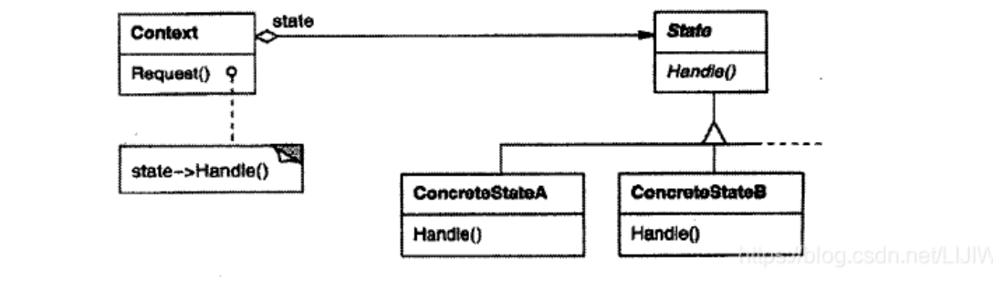

* 【参与者】

**Context(环境)**

定义客户感兴趣的接口。

维护一个ConcreteState子类的实例，**该实例定义当前状态（就是内部维护一个状态对象）**。

**State(状态)**

定义一个接口以封装与Context的一个特定状态相关的行为。

**ConcreteState(具体状态子类)**

每一子类实现一个与Context的一个状态相关的行为。

* 【协作】
  + - Context将与状态相关的请求委托给当前的ConcreteState对象处理。
    - Context可将自身作为一个参数传递给处理该请求的状态对象。这使得状态对象在必要时可访问Context。
    - Context是客户使用的主要接口。客户可用状态对象来配置一个Context，一旦一个Context配置完毕它的客户不再需要直接与状态对象打交道。
    - Context或ConcreteState子类都可决定哪个状态是另一个状态的**后继者**，以及是在何种条件下进行状态转换。
* 【效果】

**State模式有下面一些效果：**

* **它将与特定状态相关的行为局部化，并且将不同状态的行为分割开来**

**State模式将所有与一个特定的状态相关的行为都放入一个对象中**。因为所有与状态相关的代码都存在于某个State子类中，所以通过定义新的子类可以很容易的增加新的状态和转换。

另一个方法是使用**数据值定义内部状态**并且让Context操作来显式地检查这些数据。但这样将会使整个Context的实现中遍布看起来很相似的条件语句或case语句。增加一个新的状态可能需要改变若干个操作,这就使得维护变得复杂了。

State模式避免了这个问题但可能会引人另一个问题因为该模式将不同状态的行为分布在多个State子类中。这就增加了子类的数目，相对于单个类的实现来说不够紧凑。但是如果有许多状态时这样的分布实际上更好一些,否则需要使用巨大的条件语句。

正如很长的过程一样，巨大的条件语是不受欢迎的。它们形成一大整块并且使得代码不够清晰，这又使得它们难以修改和扩展。State模式提供了一个更好的方法来组织与特定状态相关的代码。**决定状态转移的逻辑不在单块的if或switch语句中，而是分布在State子类之间。将每一个状态转换和动作封装到一个类中，就把着眼点从执行状态提高到整个对象的状态这将使代码结构化并使其意图更加清晰。**

* **它使得状态转换显式化**

**当一个对象仅以内部数据值来定义当前状态时其状态仅表现为对一些变量的赋值，这不够明确**。为不同的状态**引入独立的对象**使得转换变得更加明确而且，State对象可保证Context不会发生内部状态不一致的情况，因为从Context的角度看，**状态转换是原子的——只需重新绑定一个变量**(即Context的State对象变量)，而无需为多个变量赋值[dCLF93]。

* **State对象可被共享**

如果State对象没有实例变量——即它们表示的状态完全以它们的类型来编码(State没有内部状态)，那么各Context对象可以共享一个State对象。当状态以这种方式被共享时，它们必然是没有内部状态只有行为的轻量级对象(参见Flyweight(4.6))

* 【实现】

**实现State模式有多方面的考虑：**

* + - * **谁定义状态转换**

State模式不指定哪一个参与者定义状态转换准则。如果该准则是固定的，那么它们可在Context中完全实现。然而若让State子类自身指定它们的后继状态以及何时进行转换，通常更灵活更合适。这需要Context增加一个接口，让State对象显式地设定Context的当前状态。

用这种方法分散转换逻辑可以很容易地定义新的State子类来修改和扩展该逻辑。这样做的一个**缺点**是，一个State子类至少拥有一个其他子类的信息，这就再各子类之间产生了实现依赖。

* + - * **基于表的另一种方法（表驱动状态机）**

在C++ Programming Style中,Cargil描述了另一种将结构加载在状态驱动的代码上的方法: 他**使用表将输入映射到状态转换**。对每一个状态，一张表将每一个可能的输人映射到一个后继状态。实际上这种方法将条件代码(和State模式下的虚函数)映射为一个查找表。

表的主要好处是它们的规则性: 你可以通过更改数据而不是更改程序代码来改变状态转换的准则。然而它也有一些缺点:

1. 对表的查找通常不如(虚)函数调用效率高。
2. 用统一的、表格的形式表示转换逻辑使得转换准则变得不够明确而难以理解。
3. 通常难以加入伴随状态转换的一些动作。表驱动状态机的方法描述了状态和它们之间的转换但必须扩充这个机制以便在每一个转换上能够进行任意的计算。**表驱动的状态机和State模式的主要区别可以被总结如下:**State模式对与状态相关的行为进行建模,而表驱动的方法着重于定义状态转换。
   * + - **创建和销毁State对象**

一个常见的值得考虑的实现上的权衡是（1）还是（2）：

(1)仅当需要State对象时才创建它们并随后销毁它们；

(2)提前创建它们并且始终不销毁它们。

第一种选择较为可取：当即将要进入的状态在运行时是不可知的，并且上下文**不经常改变**状态时。这种方法避免创建不会被用到的对象，如果State对象存储大量的信息时这一点很重要。

第二种方法较好：当**状态改变很频繁**时，在这种情况下最好避免销毁状态，因为可能很快再次需要用到它们。此时可以预先一次付清创建各个状态对象的开销，并且在运行过程中根本不存在销毁状态对象的开销。但是这种方法可能不太方便，因为Context必须保存对所有可能会进入的状态的引用。

* + - * **使用动态继承 （？？？？）**

**改变一个响应特定请求的行为可以用在运行时刻改变该对象的类的办法实现**，但这在大多数面向对象程序设计语言中都是不可能的。SelfTUS87]和其他一些基于委托的语言却是例外，它们提供这种机制，从而直接支持State模式。Self中的对象可将操作委托给其他对象以达到某种形式的动态继承。在运行时刻改变委托的目标有效地改变了继承的结构。这一机制允许对象改变它们的行为，也就是改变它们的类。

* 【代码示例】



* 【已知应用】
* Johnson和Zweig[JZ91]描述了State模式以及它在TCP连接协议上的应用；
* HotDraw[Joh92]和Unidraw中的绘图编辑器框架：**定义一个抽象的Tool类，再从这个类派生出一些子类，实现与特定工具相关的行为。图形编辑器维护了一个当前Tool对象并将请求委托给它，当用户选择一个新的工具时，就将这个工具换成新的，从而使得图形编辑器行为相应地发生变化；**
* Coplien的Envelope-Letter idom与State模式也有关；Envelope-Letter是一种在运行时改变一个对象的类的技术。
* 【相关模式】
* FlyWeight模式解释了何时以及怎样共享状态对象；
* 状态对象通常是Singleton

### Strategy（策略）



* 【意图】

定义一系列的算法,把它们一个个封装起来,并且使它们可相互替换**（变化）**。本模式使得算法可独立于使用该模式的客户程序（**稳定**）而变化（**子类化**）。

* 【适用性】

当存在以下情况时使用Strategy模式：

* **许多相关的类仅仅是行为有异。“策略”提供了一种用多个行为中的一个行为来配置一个类的方法。**
* 需要使用一个算法的不同变体。例如，你可能会定义一些反映不同的空间/时间权衡的算法。当这些变体实现为一个算法的类层次时[HO87,可以使用策略模式。
* 算法使用客户不应该知道的数据。可使用策略模式以避免暴露复杂的、与算法相关的数据结构。
* **一个类定义了多种行为，并且这些行为在这个类的操作中以多个条件语句的形式出现。将相关的条件分支移入它们各自的Strategy类中以代替这些条件语句。**
* 【结构】

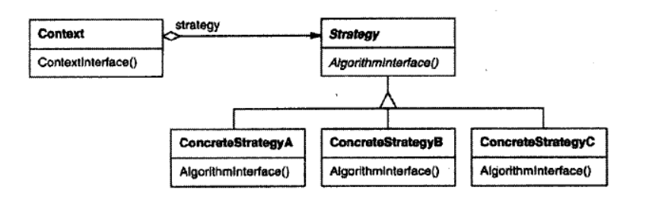

* 【参与者】
* **Strategy(策略)**

定义所有支持的算法的公共接口。Context使用这个接口来调用某ConcreteStrategy定义的算法。

* **ConcreteStrategy(具体策略)**

以Strategy接口实现某具体算法。

* **Context(上下文)**

用一个ConcreteStrategy对象来配置。

维护一个对Strategy对象的引用。

可定义一个接口来让Strategy访问Context对象数据（这些数据是Strategy算法所需要的数据）。

客户仅与Context交互，Context转发客户的请求；

* 【协作】
* Strategy和Context相互作用以实现选定的算法。**当算法被调用时，Context可以将该算法所需要的所有数据都传递给该Stategy。或者，Context可以将自身作为一个参数传递给Strategy操作。这就让Strategy在需要时可以回调Context。**
* Context将它的客户的请求转发给它的Strategy。客户通常创建并传递一个ConcreteStrategy对象给该Context;客户仅与Context交互。**通常有一系列的ConcreteStrategy类可供客户从中选择**。
* 【效果】

Strategy模式有下面的一些优点和缺点:

* 相关算法系列

Strategy类层次为Context定义了一系列的可供重用的算法或行为。继承有助于析取出这些算法中的公共功能。**（优点）**

* 一个替代继承的方法

继承提供了另一种支持多种算法或行为的方法。你可以直接生成一个Context类的子类，从而给它以不同的行为。但这会将行为硬编码到Context中，而将算法的实现与Context的实现混合起来,从而使Context难以理解、难以维护和难以扩展，而且还不能动态地改变算法。最后你得到一堆相关的类，它们之间的唯一差别是它们所使用的算法或行为。将算法封装在独立的Strategy类中使得你可以独立于其Context改变它，使它易于切换易于理解、易于扩展。**（优点）**

* 消除了一些条件语句

Stategy模式提供了用条件语选择所需的行为以外的另一种选择。当不同的行为堆砌在一个类中时，很难避免使用条件语句来选择合适的行为。将行为封装在一个个独立的Strategy类中消除了这些条件语句。**（优点）**

* 实现的选择

Strategy模式可以提供**相同行为的不同实现**。客户可以根据不同时间/空间权衡取舍要求从不同策略中进行选择。**（优点）**

* 客户必须了解不同的Strategy

本模式有一个潜在的缺点，就是一个客户要选择一个合适的Strategy就必须知道这些Strategy到底有何不同。此时可能不得不向客户暴露具体的实现问题。因此仅当这些不同行为变体与客户相关的行为时,才需要使用Strategy模式。**（缺点）**

* Strategy和Context之间的通信开销

无论各个ConcreteStrategy实现的算法是简单还是复杂它们都共享Strategy定义的接口。因此很可能某些ConcreteStrategy**不会**都用到所有通过这个接口传递给它们的参数信息;简单的ConcreteStrategy可能不使用其中的任何信息。这就意味着有时Context会创建和初始化一些永远不会用到的参数。如果存在这样问题，那么将需要在Strategy和Context之间更进行紧密的耦合。**（缺点）**

* 增加了对象的数目

Strategy增加了一个应用中的对象的数目。有时你可以将Strategy实现为可供各Context共享的无状态的对象来减少这一开销。任何其余的状态都由Context维护。Context在每一次对Strategy对象的请求中都将这个状态传递过去。共享的Stragey不应该在各次调用之间维护状态。Flyweight(4.6)模式更详细地描述了这一方法。**（缺点）**

* 【实现】

考虑下面的实现问题:

* + **定义Strategy和Context接口**

Strategy和Context接口必须使得ConcreteStrategy能够有效的访问它所需要的Context中的任何数据反之亦然。**一种办法是让Context将数据放在参数中传递给Strategy操作——也就是说将数据发送给Strategy**。这使得Strategy和Context解耦。但另一方面，Context可能发送一些Strategy不需要的数据。

**另一种办法是让Context将自身作为一个参数传递给Strategy,该Strategy再显式地向该Context请求数据。或者，Strategy可以存储使用它的Context的一个引用，这样根本不再需要传递任何东西**。这两种情况下,Strategy都可以请求到它所需要的数据。但现在Context必须对它的数据定义一个更为精细的接口,这将Strategy和Context更紧密地耦合在一起。

* + **将Strategy作为模板参数**

在C++中，可利用模板机制用一个Strategy来配置一个类。然而这种技术仅当下面条件满足时才可以使用

(1)可以在编译选择Strategy ；

(2)它不需在运时改变。

在这种情况下，要被配置的类(如Context)被定义为以一个Strategy类作为一个参数的模板类:

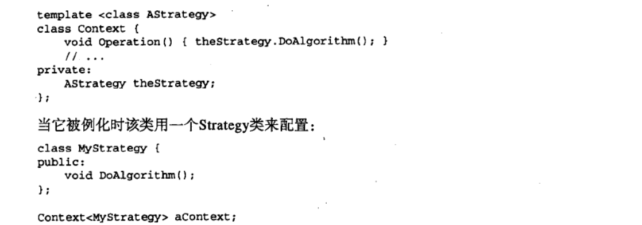

**使用模板不再需要定义给Strategy定义接口的抽象类把Strategy作为一个模板参数也使得可以将一个Strategy和它的Context静态地绑定在一起，从而提高效率。**

* + **使Strategy对象成为可选的** （也就是可以不实现）

如果即使在不使用额外的Strategy对象的情况下Context也还有意义的话，那么它还可以被简化。Context在访问某Strategy前先检查它是否存在，如果有，那么就使用它;如果没有，那么Context执行缺省的行为。这种方法的好处是客户根本不需要处理Strategy对象，除非它们不喜欢缺省的行为。

* 【代码示例】



* 【已知应用】

ET++和InterViews都使用Strategy来封装不同的换行算法；

在用于编译器代码优化的RTL系统中，**Strategy定义了不同的寄存器分配方案和指令集调度策略，这就为在不同的目标机器结构上实现优化程序提供了所需的灵活性；**

**….见设计模式书籍214页；**

* 【相关模式】

Flyweight：Strategy对象经常是很好的轻量级对象；

### Template Method(模板方法)



**父类调用子类操作；（1.钩子函数：就是挂在模板上的函数；2.回调函数：当发生某个事件时，系统或其他函数会自动调用我们自己定义的一段函数；）**

* 【意图】

**定义一个操作中的算法的骨架**，**而将一些步骤延迟到子类中实现**。Template Method使得子类可以不改变一个算法的结构即可重定义该算法的某些特定步骤；

* 【适用性】

模板方法应用于下列情况:

* 一次性实现一个算法的不变的部分，并将可变的行为留给子类来实现。
* 各子类中公共的行为应被提取出来并集中到一个公共父类中以避免代码重复。这是Opdyke和Johnson所描述过的“重分解以一般化”的一个很好的例子[OJ93]。首先识别现有代码中的不同之处，并且将不同之处分离为新的操作。最后，用一个调用这些新的操作的模板方法来替换这些不同的代码。
* 控制子类扩展。**模板方法只在特定点调用“hook”操作**(参见效果一节)，这样就只允许在这些点进行扩展。
* 【结构】

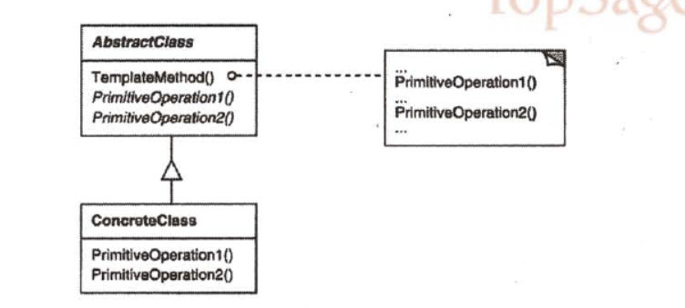

* 【参与者】
  + - * **AbstractClass(抽象类)**

1. 定义抽象的原语操作(primitive operation)，具体的子类将重定义它们以实现一个算法的各步骤。
2. 实现一个模板方法,定义一个算法的骨架。该模板方法不仅调用原语操作，也调用定义在AbstractClass或其他对象中的操作。
   * + - **ConcreteClass(具体类)**

实现原语操作以完成算法中与特定子类相关的步骤；

**Ps: 原语操作 – 具有原子性，最基础的操作；**

* 【协作】

ConcreteClass靠AbstractClass来实现算法中不变的步骤。

* 【效果】

模板方法是一种代码复用的基本技术。它们在类库中尤为重要，它们提取了类库中的公共行为。

模板方法导致一种反向的控制结构，这种结构有时被称为“**好莱法则**”，即“别找我们，我们找你”[Swe85]。**这指的是一个父类调用一个子类的操作，而不是子类调用父类操作**。

模板方法调用下列类型的操作:

* + - 具体的操作(ConcreteClass或对客户类的操作)。
    - 具体的AbstractClass的操作(即，通常对子类有用的操作)
    - 原语操作(即，抽象操作)。
    - Factory Method(参见Factory Method (3.5))。
    - 钩子操作(hook operations)，它提供了缺省的行为，子类可以在必要时进行扩展。一个钩子操作在缺省操作中通常是一个空操作。

很重要的一点是**模板方法应该指明哪些操作是钩子操作(可以被重定义)**以及**哪些是抽象操作(必须被重定义)**。如果要有效地重用一个抽象类，子类编写者必须明确了解哪些操作被设计为有待被重定义的。

子类可以通过重定义父类的操作来扩展该操作的行为，其间可显式地调用父类操作。

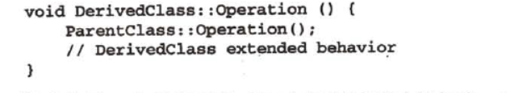

不幸的是，人们很容易忘记去调用继承来的操作。我们可以将这样一个操作转换为一个模板方法，以使得父类可以对子类的扩展方式进行控制。也就是，**在父类的模板方法中调用钩子操作。子类可以重定义这个钩子操作:**

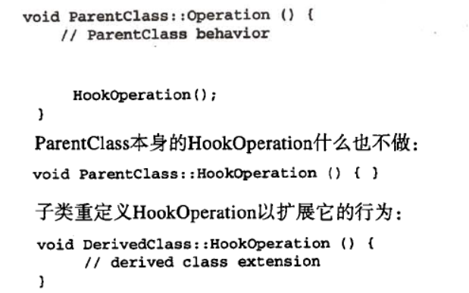

* 【实现】

有三个实现问题值得注意:

* + - * **使用C++访问控制**

在C++中，一个模板方法调用的原语操作可以被**定义为保护成员**这保证它们只被模板方法调用。必须重定义的原语操作须定义为纯虚函数。模板方法自身不需被重定义;因此可以将模板方法定义为一个非虚成员函数。

* + - * **尽量减少原语操作**

定义模板方法的一个重要目的是**尽量减少**一个子类具体实现该算法时必须重定义的那些原语操作的数目。需要重定义的操作越多，客户程序就越冗长。

* + - * **命名约定**

可以给必须被重定义的那些操作的名字加上一个**前缀以识别它们**。例如，用于Macintosh应用的MacApp框架[App89]给必须重定义的原语操作加上前缀“**Do**”如“DoCreateDocument”“DoRead”，等等。

* 【代码示例】



* 【已知应用】

模板方法非常基本，几乎可以在任何一个抽象类中找到；

* 【相关模式】

Factory Method模式：常被模板方法调用；（用来创建某个对象）

Strategy模式：模板方法使用继承来改变算法的一部分，Strategy使用委托来改变整个算法；

### Visitor(访问者)



* 【意图】

表示一个作用于某**对象结构**（ObjectStructure）中的各元素（Element）的操作。它使你可以在不改变**（稳定）**各元素的类的前提下，定义**（扩展）**作用于这些元素的新操作**（变化）**。

* 【动机】

1. 在软件构建过程中，由于需求的改变，某些类层次结构中常常需要增加新的行为（方法），如果直接在基类中做这样的更改，将会给子类带来很繁重的变更负担，甚至破坏原有设计。
2. 如何在**不更改类层次结构**的前提下，在运行时根据需要透明地为类层次结构上的各个类动态添加新的操作，从而避免上述问题？

* 【适用性】

在下列情况下使用Visitor模式

* 一个对象结构(ObjectStruct)包含很多类对象，它们有不同的接口，而你想对这些对象实施一些依赖于其具体类的操作。
* 需要对一个对象结构中的对象进行很多不同的并且不相关的操作，而你想避免让这些操作“污染”这些对象的类。Visitor使得你可以将相关的操作集中起来定义在一个类中当该对象结构被很多应用共享时，用Visitor模式让每个应用仅包含需要用到的操作。
* **对象结构中对象对应的类很少改变（Element类），但经常需要在此结构上定义新的操作。**改变对象结构类需要重定义对所有访问者的接口，这可能需要很大的代价。如果对象结构类经常改变，那么可能还是在这些类中定义这些操作较好。
* 【结构】

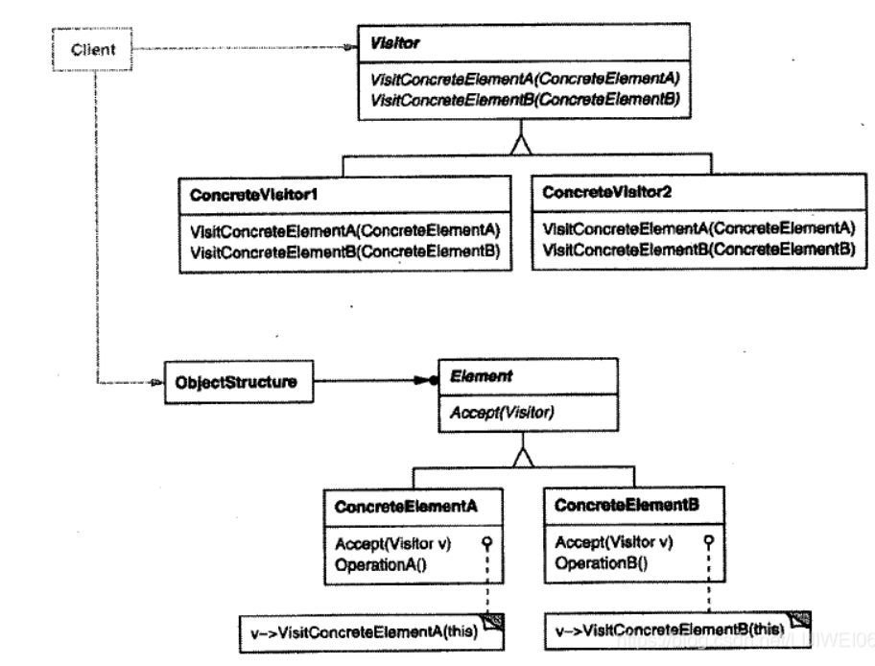

* 【参与者】
* **Visitor(访问者)**

为该对象结构中ConcreteElement的所有类声明一个操作VisitConcreateElement的方法。该操作的名字和特征标识了**发送VisitConcreateElement请求**给**具体访问者类**。这使得访问者可以确定正在被访问元素的具体的类。这样访问者就可以通过该元素的特定接口直接访问它。

* **ConcreteVisitor(具体访问者)**

实现每个由Visitor声明的操作。每个操作实现本算法的一部分，而该算法片断乃是对应于**ObiectStructure 中**Element对象的类。ConcreteVisitor为该算法提供了上下文并存储它的局部状态。这一状态常常在遍历该结构的过程中累积结果；

* **Element(元素)**

定义一个Accept操作，它以一个访问者为参数。

* **ConcreteElement(具体元素)**

实现Accept操作，该操作以一个访问者为参数。

* **ObiectStructure (对象结构)**

1. 能枚举（遍历）它的元素（Element）。
2. 可以提供一个高层的接口以允许该访问者访问它的元素。
3. 可以是**元素（Element）的一个复合(参见Composite (4.3))或是一个集合**（如：一个列表或一个无序集）；

* 【协作】
  + - 一个使用Visitor模式的客户必须创建一个ConcreteVisitor对象，然后**遍历该对象结构**并用该访问者访问每一个元素。
    - 当一个元素被访问时，它调用对应于它的类的Visitor操作。如果必要，该元素将自身作为这个操作的一个参数以便该访问者访问它的状态。

下面的交互框图说明了一个对象结构、一个访问者和两个元素之间的协作。

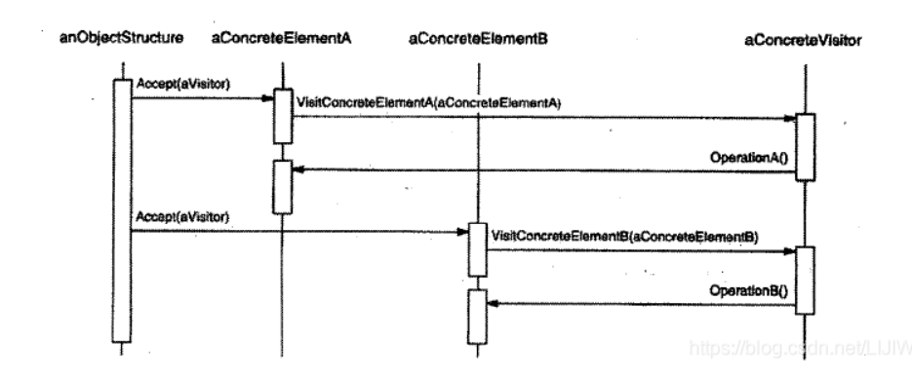

* 【效果】

下面是访问者模式的一些优缺点:

* **访问者模式使得易于增加新的操作(优点)**

访问者使得增加依赖于复杂对象结构的构件的操作变得容易了。仅需增加一个新的访问者即可在一个对象结构上定义一个新的操作。相反如果每个功能都分散在多个类之上的话，定义新的操作时必须修改每一个类。

* **访问者集中相关的操作而分离无关的操作(优点)**

**相关行为**不是分布在定义该对象结构的各个类上，而是集中在一个访问者基类中。**无关行为**却被分别放在它们各自的访问者子类中。这就既简化了这些元素的类，也简化了在这些访问者中定义的算法。所有与它的算法相关的数据结构都可以被隐藏在访问者的基类中。

* **增加新的ConcreteElement类很困难(缺点)**

Visitor模式使得难以增加新的Element的子类。每添加一个新的ConcreteElement都要在Vistor中添加一个新的抽象操作，并在每一个ConcretVisitor类中实现相应的操作。有时可以在Visitor中提供一个缺省的实现，这一实现可以被大多数的ConcreteVisitor继承，但这与其说是一个规律还不如说是一种例外。

所以在**应用访问者模式时考虑关键的问题**是系统的哪个部分会经常变化，是作用于对象结构上的算法呢还是构成该结构的各个对象的类（Element）。

如果老是有新的ConcretElement类加入进来的话，Vistor类层次将变得难以维护。在这种情况下，直接在构成该结构的类中定义这些操作可能更容易一些。

如果Element类层次是稳定的，而你不断地增加操作获得修改算法，访问者模式可以帮助你管理这些改动。（**重点！！！重点！！！重点！！！**）

* **通过类层次进行访问(缺点)**

一个迭代器(参见Iterator (5.4))可以通过调用节点对象的特定操作来遍历整个对象结构，同时访问这些对象。但是迭代器不能对具有不同元素类型的对象结构进行操作。例如，定义在第5章的Iterator接口只能访问类型为Item的对象:

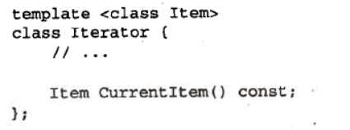

这就意味着所有该迭代器能够访问的元素都有一个共同的父类Item。**访问者没有这种限制，可以访问具有不同父类的对象**。可以对一个Visitor接口增加任何类型的对象。例如，在

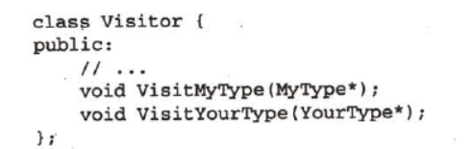

* **累积状态(缺点)**

当访问者访问对象结构中的每一个元素时，它可能会累积状态。如果没有访问者，这一状态将作为领外的参数传递给进行遍历的操作，或者定义为全局变量。

* **破坏封装(缺点)**

访问者方法假定CncreteElement接口的功能足够强，足以让访问者进行它们的工作。结果是，**该模式常常迫使你提供访问元素内部状态的公共操作**，这可能会破坏它的封装性。

* 【实现】

每一个对象结构将有一个相关的Visitor类。这个抽象的访者类为对象结构的每一个ConcreteElement类声明一个VisitConcreteElement操作。每一个Visitor上的Visit操作声明它的参数为一个特定的ConcreteElement参数，以允许该Visitor直接访问ConcreteElement的接口。ConcreteVistor类重定义每一个Visit操作，从而为相应的ConcreteElement类 实现与特定访问者相关的行为。

在C++中，Visitor类可以这样定义:

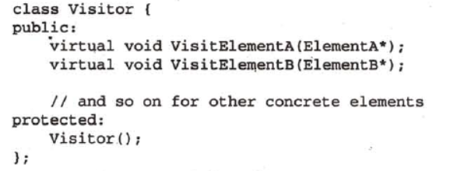

每个ConcreteElement类实现一个Accept操作，**该操作调用访问者中**相应于本ConcreteElement类的Visit的操作。这样最终得到调用的操作不仅依赖于该元素的类也依赖于访问者的类；

具体元素声明为：

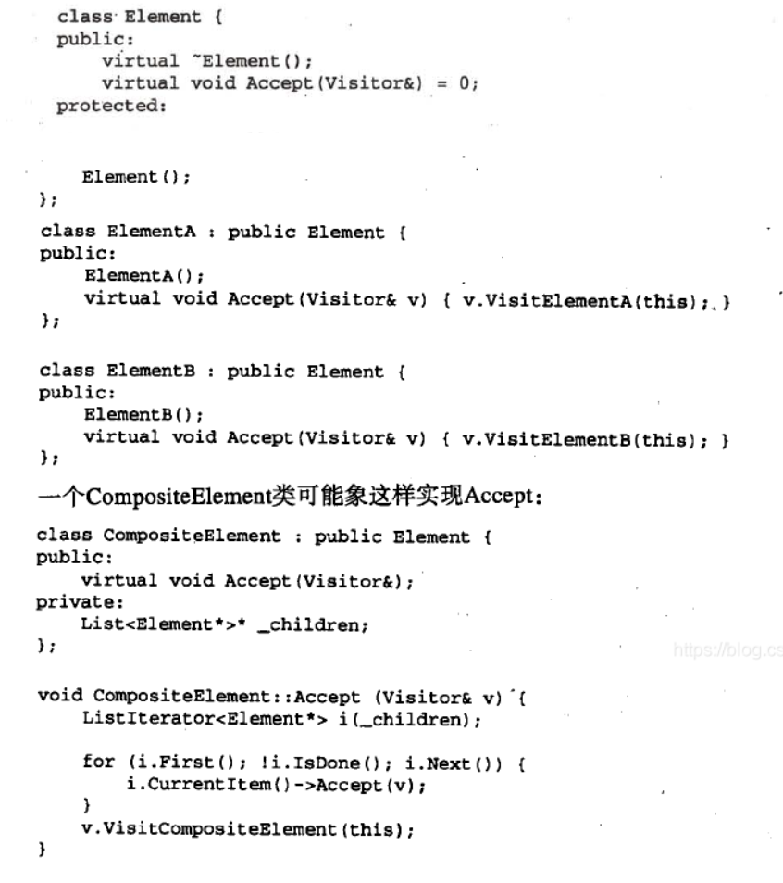

下面是当应用Visitor模式时产生的其他两个实现问题：

* **双分派（Double-dispatch）**

访问者模式允许你不改变对象结构类即可有效的增加其上的操作；为了达到这一效果使用了一种称为**双分派的技术。**一些编程语言支持这一技术（CLOS）**，**C++支持**单分派（Single-dispatch）;**

在单分派语言中，到底由**哪一种操作来实现一个请求**取决于两方面：

1. 请求的名
2. 接收者的类型（**单分派就是接收者就是本类，直接访问**）

双分派意味着得到执行的操作决定于**请求的种类**和**两个接收者类型**,Accept是一个Double-dispatch操作。它的含义决定于两个类型：

* 1. Visitor的类型
  2. Element的类型

双分派使得访问者可以对每一个类的元素(Element)请求不同的操作；

这是Visitor模式的关键所在：得到的执行操作不仅决定于Visitor的类型还决定于它访问的Elemnet类型。**可以不将操作静态地绑定在Element接口中，而将其安放在一个Visitor中，并使用Accept在运行时进行绑定。扩展Element接口就等于定义一个新的Visitor子类而不是多个新的Element子类；**

* **谁负责遍历对象结构**

一个访问者必须访问这个对象结构的每一个元素。问题是：它怎么做？我们可以**将遍历的责任**放到下面三个地方中的任意一个：

1. 对象结构中
2. 访问者中
3. 一个独立的迭代器中

**通常由对象结构负责迭代各元素**

* + - * 1. 一个集合：对象结构只需对它的元素进行迭代，并对每一个元素调用Accept操作。
        2. 一个复合：元素对象通常**让accept操作**遍历该元素的各个子构件并对它们中的每一个递归的调用accept操作；

**迭代器访问各个元素**

C++中既可以使用内部迭代器，也可以使用外部迭代器；迭代器选择标准：哪种迭代器可用和哪种迭代器最有效；主要区别在于内部迭代器不会产生双分派——它将以该元素为一个参数调用访问者的一个操作而不是以访问者为参数调用元素的一个操作；

**访问者负责迭代**

尽管这样将导致对每一个聚合ConcreteElement的容器，在每一个ConcreteVisitor中都要复制遍历的代码。

将该遍历策略放在访问者中的主要原因：实现一个特别复杂的遍历，它依赖于对该对象结构的操作结果。

* 【代码示例】



* 【已知应用】

IRISInventor是一个用于开发三维图形应用的工具包。

* 【相关模式】

Composite:访问者可以用于对一个由Composite模式定义的对象结构进行操作；

Interpreter:访问者可以用于解释；

### 行为型模式的讨论

#### 【封装变化】

**封装变化是很多行为模式的主题**。**当一个程序的某方面的特征经常发生改变时，这些模式就定义一个封装该方面的对象**。这样当该程序的其他部分依赖于该方面时，它们都可以与此对象协作。**这些模式通常定义一个抽象类来描述这些封装变化的对象，并且通常该模式依据这个对象来命名**。例如：

* 一个Strategy对象封装一个算法(Strategy(5.9))。
* 一个State对象封装一个与状态相关的行为(State(305))。
* 一个Mediator对象封装对象间的通信协议(Meditator (5.5))
* 一个Iterator对象封装访问和遍历一个聚集对象中的各个构件的方法(Iterator (5.4))；

这些模式描述了程序中很可能会改变的方面。大多数模式有两种对象:封装该方面特征的新对象，和使用这些新的对象的已有对象。如果不使用这些模式的话，通常这些新对象的功能就会变成这些已有对象的难以分割的一部分。例如，一个Strategy的代码可能会被嵌入到Strategy的Context类中，而一个State的代码可能会在该状态的Context类中直接实现。

但不是所有的对象行为模式都象这样分割功能。例如，Chain of Responsibility (5.1)可以处理任意数目的对象(即一个链)，而所有这些对象可能已经存在于系统中了。

**职责链说明了行为模式间的另一个不同点**:并非所有的行为模式都定义类之间的静态通信关系。职责链提供在数目可变的对象间进行通信的机制。**其他模式涉及到一些作为参数传递的对象。**

#### 【对象作为参数】

Visitor：一个Visitor对象是一个多态的Accept操作的参数，这个操作作用于该Visitor对象访问的对象。虽然以前通常代替Visitor模式的方法是将Visitor代码分布在一些对象结构的类中，但visitor从来都不是它所访问的对象的一部分。

其他模式定义一些可作为令牌到处传递的对象，这些对象将在稍后被调用。Command(5.2)和Memento(5.6)都属于这一类。

在Command中，令牌代表一个请求;

在Memento中，令牌代表在一个对象在某个特定时刻的内部状态。在这两种情况下，令牌都可以有一个复杂的内部表示，但客户并不会意识到这一点。但这里还有一些区别:在Command模式中多态很重要，因为执行Command对象是一个多态的操作。相反，Mmento接口非常小，以至于备忘录只能作为一个值传递。因此它很可能根本不给它的客户提供任何多态操作。

#### 【通信应该被封装（集中）还是被分布】

Mediator和Observer是相竞争的模式。它们之间的差别是：Observer通过引入Observer和Subiect对象来**分布通信（分布式）**，而Mediator对象则封装了其他对象间的通信**（集中式）**。

**Observer模式**：不存在封装一个约束的单个对象，而必须是由Observer和Subiect对象**相互协作来维护这个约束**。**通信模式由观察者和目标连接的方式决定:一个目标通常有多个观察者，并且有时一个目标的观察者也是另一个观察者的目标**。

**Mediator模式**的目的是集中而不是分布。它将**维护一个约束的职责直接放在一个中介者**中。我们发现生成可复用的Observer和Subject比生成可复用的Mediator容易一些。Observer模式有利于Observer和Subject间的分制（分散管理）和松合，同时这将产生粒度更细,从而更易于复用的类。另一方面，相对于Observer，Mediator中的通信流更容易理解。**观察者和目标通常在它们被创建后很快即被连接起来，并且很难看出此后它们在程序中是如何连接的。如果你了解Observer模式，你将知道观察者和目标间连接的方式是很重要的，并且你也知道寻找哪些连接。然而，Observer模式引入的间接性仍然会使得一个系统难以理解**。

#### 【对发送者和接收者解耦】

**当合作的对象直接互相引用时，它们变得互相依赖，这可能会对一个系统的分层和重用性产生负面影响。**命令（Command）、观察者(Observer)、中介者（Mediator），和职责链(Chain of Reponsibility)等模式都涉及如何对发送者和接收者解耦，但它们又各有不同的权衡考虑:

**命令模式使用一个Command对象来定义一个发送者（Invoker）和一个接收者（Receiver）之间的绑定关系**，从而支持解耦，如下图所示：

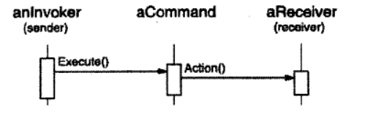

Command对象提供了一个提交请求的简单接口(即Execute操作)。将发送者和接收者之间的连接定义在一个单独的对象使得该发送者可以与不同的接收者一起工作。这就将发送者与接收者解耦，使发送者更易于复用。此外，可以复用Command对象，用不同的发送者参数化一个接收者。虽然Command模式描述了避免使用生成子类的实现技术，名义上每一个发送者-接收者连接都需要一个子类。

**观察者模式通过定义一个接口来通知目标中发生的改变，从而将发送者(目标)与接收者(观察者)解耦**。Observer定义了一个比Command更松的发送者-接收者绑定，因为一个目标可能有多个观察者，并且其数目可以在运行时变化，如下图所示:

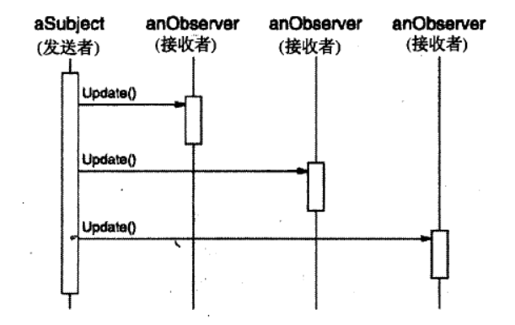

观察者模式中的Subiect和Observer接口是为了处理Subiect的变化而设计的，**因此当对象间有数据依赖时，最好用观察者模式来对它们进行解耦**。

中介者模式让对象通过一个Mediator对象间接的互相引用，从而对它们解耦，如下图所示:

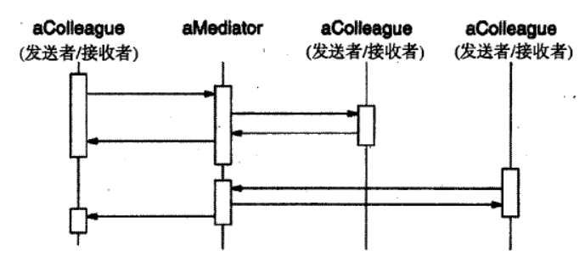

**一个Mediator对象为各Colleague对象间的请求提供路由并集中它们的通信**。因此各Colleague对象仅能通过Mediator接口相互交谈。因为这个接口是固定的，为增加灵活性**Mediator**可能不得不实现它自己的**分发策略**。可以用一定方式对请求编码并打包参数，使得Colleague对象可以请求的操作数目不限。

中介者模式可以减少一个系统中的子类生成，因为它将通信行为集中到一个类中而不是将其分布在各个子类中。然而，特别的分发策略通常会降低类型安全性；

职责链模式通过沿一个潜在接收者链传递请求而将发送者与接收者解耦，如下图所示。

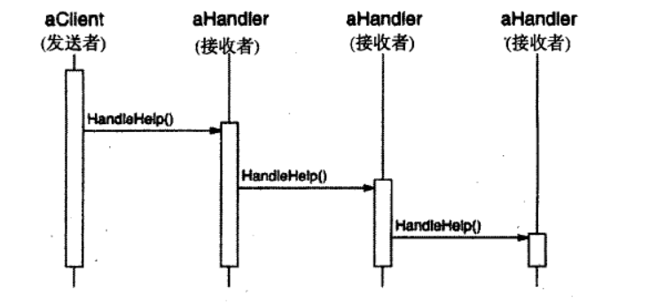

因为发送者和接收者之间的接口是固定的，职责链可能也需要一个定制的分发请求策略。因此它与Mediator一样存在类型安全的问题。如果职责链已经是系统结构的一部分同时在链上的多个对象中总有一个可以处理请求，那么职责链将是一个很好的将发送者和接收者解耦的方法。此外，因为链可以被简单的改变和扩展，从而该模式提供了更大的灵活性。

* 【总结】

除了少数例外情况，**各个行为设计模式之间是相互补充和相互加强的关系**。例如，一个职责链中的类可能包括至少一个Template Method的应用。该模板方法可使用原语操作确定该对象是否应处理该请求并选择应转发的对象。职责链可以使用Command模式将请求表示为对象。Interpreter(243)可以使用State模式定义语法分析上下文。迭代器可以遍历一个聚合而访问者可以对它的每一个元素进行一个操作。

行为模式也能与其他模式（结构、创建）很好地协同工作。例如，一个使用Composite(4.3)模式的系统可以使用一个访问者对该复合的各成分进行一些操作。它可以使用职责链使得各成分可以通过它们的父类访问某些全局属性。它也可以使用Decorater (4.4)对该复合的某些部分的这些属性进行改写。它可以使用Observer模式将一个对象结构与另一个对象结构联系起来，可以使用State模式使得一个构件在状态改变时可以改变自身的行为。复合本身可以使用Builder(3.2)中的方法创建并且它可以被系统中的其他部分当作一个Prototype(3.4)。

**设计良好的面向对象式系统通常有多个模式镶嵌在其中，但其设计者却未必使用这些术语进行思考。然而，在模式级别而不是在类或对象级别上的进行系统组装可以使我们更方便地获取同等的协同性。**

# 设计模式案例分析